ĐẠI HỌC QUỐC GIA THÀNH PHỐ HỒ CHÍ MINH
TRƯỜNG ĐẠI HỌC CÔNG NGHỆ THÔNG TIN
KHOA KHOA HỌC VÀ KĨ THUẬT THÔNG TIN



BÁO CÁO ĐỒ ÁN CUỐI KỲ
Môn học: HỆ THỐNG QUẢN TRỊ QUY TRÌNH NGHIỆP VỤ

Đề tài: Tìm hiểu về quy trình nghiệp vụ của Công ty TNHH Solventum Việt Nam

GVHD: ThS. Hà Lê Hoài Trung
Sinh viên thực hiện:

1. Nguyễn Chí Thanh MSSV: 25210195
2. Trần Xuân Trứ MSSV: 25210227
3. Tăng Thuận Phát MSSV: 25210163

Tp. Hồ Chí Minh, 08/2026
NHẬN XÉT CỦA GIÁO VIÊN HƯỚNG DẪN

……., ngày……...tháng……năm 20…

Người nhận xét
(Ký tên và ghi rõ họ tên)

MỤC LỤC
DANH MỤC HÌNH 8
DANH MỤC BẢNG
CHƯƠNG 1. GIỚI THIỆU VỀ CÔNG TY SOLVENTUM VIỆT NAM 8
1.1. Tổng quan về Solventum Việt Nam 8
1.2. Sản phẩm và dịch vụ
1.3. Cơ cấu tổ chức
1.4. Mục tiêu và phạm vi nghiên cứu
1.5. Kết luận chương
CHƯƠNG 2. KHẢO SÁT HỆ THỐNG QUY TRÌNH NGHIỆP VỤ 11
2.1. Tổng quan hệ thống quy trình nghiệp vụ tại Solventum Việt Nam 11
2.2. Khảo sát các quy trình nghiệp vụ
2.2.1. Quy trình Hoạch định và triển khai chiến lược kinh doanh
2.2.2. Quy trình Quản lý khiếu nại khách hàng
2.2.3. Quy trình Quản lý pháp lý và tuân thủ
2.2.4. Quy trình Quản lý dữ liệu đối tác kinh doanh
2.2.5. Quy trình Quản lý đơn hàng
2.2.6. Quy trình Quản lý yêu cầu dịch vụ
2.2.7. Quy trình Mua hàng và cung ứng
2.2.8. Quy trình Tiếp nhận hàng hóa
2.2.9. Quy trình Xuất hàng
2.2.10. Quy trình Loại bỏ hàng hóa
2.3. Kết luận chương
CHƯƠNG 3. MÔ HÌNH HÓA VÀ PHÂN TÍCH QUY TRÌNH NGHIỆP VỤ 14
3.1. Phạm vi và định hướng mô hình hóa 16
3.2. Mô hình hóa quy trình nghiệp vụ
3.2.1. Nhóm quy trình quản lý – Management Processes
a. Quy trình Hoạch định và triển khai chiến lược kinh doanh
b. Quy trình Quản lý khiếu nại khách hàng
3.2.2. Nhóm quy trình cốt lõi – Core Business Processes
a. Quy trình Quản lý đơn hàng
b. Quy trình Quản lý dịch vụ và sửa chữa
3.2.3. Nhóm quy trình hỗ trợ – Supporting Processes
a. Quy trình Mua hàng và cung ứng
b. Quy trình Quản lý nhập kho
3.3. Phương pháp khám phá quy trình (Process Discovery)
3.3.1. Thu thập thông tin dựa trên bằng chứng
3.3.2. Phỏng vấn các đối tượng liên quan
3.3.3. Danh sách câu hỏi phỏng vấn
a. Câu hỏi định tính có cấu trúc
b. Câu hỏi định tính không có cấu trúc
c. Câu hỏi định lượng có cấu trúc
d. Câu hỏi định lượng không có cấu trúc
3.4. Lựa chọn quy trình phân tích chuyên sâu
3.4.1. Tiêu chí lựa chọn quy trình
3.4.2. Đánh giá và kết quả lựa chọn
3.5. Kết luận chương
CHƯƠNG 4. PHÂN TÍCH QUY TRÌNH NGHIỆP VỤ 23
4.1 23
4.2 24
CHƯƠNG 5: KẾT LUẬN VÀ HƯỚNG PHÁT TRIỂN 36
5.1 Kết luận 36
5.2 Hướng phát triển 37
TÀI LIÊU THAM KHẢO 38
PHỤ LỤC 1 39
PHỤ LỤC 2 40

DANH MỤC HÌNH
Hình 1.1. Ý nghĩa tên gọi Solventum 15
Hình 1.2. Cơ cấu tổ chức Solventum Việt Nam 15
Hình 2.1. Business Architecture của Solventum Việt Nam 15
Hình 2.2. Các giai đoạn chính của quy trình Hoạch định và triển khai chiến lược kinh doanh 15
Hình 2.3. Các giai đoạn chính của quy trình Quản lý khiếu nại khách hàng 15
Hình 2.4. Các giai đoạn chính của quy trình Quản lý pháp lý và tuân thủ 15
Hình 2.5. Các giai đoạn chính của quy trình Quản lý dữ liệu đối tác kinh doanh 15
Hình 2.6. Các giai đoạn chính của quy trình Quản lý dữ liệu đối tác kinh doanh 15
Hình 2.7. Các giai đoạn chính của quy trình Quản lý yêu cầu dịch vụ 15
Hình 2.8. Các giai đoạn chính của quy trình Mua hàng và cung ứng 15
Hình 2.9. Các giai đoạn chính của quy trình Tiếp nhận hàng hoá 15
Hình 2.10. Các giai đoạn chính của quy trình Xuất hàng 15
Hình 2.11. Các giai đoạn chính của quy trình Loại bỏ hàng hoá 15
Hình 3.1. Quy trình thực hiện Chương 3 15
Hình 3.2. Mô hình BPMN Quy trình Hoạch định và triển khai chiến lược kinh doanh 15
Hình 3.3. Mô hình BPMN Quy trình Quản lý khiếu nại khách hàng 15
Hình 3.4. Mô hình BPMN Quy trình Quản lý đơn hàng 15
Hình 3.5. Mô hình BPMN Quy trình Quản lý dịch vụ và sửa chữa
Hình 3.6. Mô hình BPMN Quy trình Quản lý mua hàng và cung ứng
Hình 3.7. Mô hình BPMN Quy trình Quản lý nhập kho

DANH MỤC BẢNG
Bảng 2.1. Danh mục các quy trình nghiệp vụ tại Solventum Việt Nam 9
Bảng 3.1. Các quy trình được lựa chọn để mô hình hóa trong Chương 3 9
Bảng 3.2. Nguồn bằng chứng chính phục vụ mô hình hóa 9
Bảng 3.3. Đối tượng khảo sát theo quy trình 9
Bảng 3.4. Danh sách câu hỏi định tính có cấu trúc 9
Bảng 3.5. Danh sách câu hỏi định tính không có cấu trúc 9
Bảng 3.6. Danh sách Câu hỏi định lượng có cấu trúc
Bảng 3.7. Danh sách Câu hỏi định lượng không có cấu trúc
Bảng 3.8. Tiêu chí lựa chọn quy trình phân tích chuyên sâu
Bảng 3.9. Đánh giá mức độ phù hợp của các quy trình cho phân tích chuyên sâu

CHƯƠNG 1. GIỚI THIỆU VỀ CÔNG TY
SOLVENTUM VIỆT NAM
1.1. Tổng quan về Solventum Việt Nam
Solventum Việt Nam là thành viên của Solventum Corporation, tập đoàn công nghệ chăm sóc sức khỏe có trụ sở tại Hoa Kỳ. Doanh nghiệp được hình thành trên nền tảng hơn 70 năm kinh nghiệm của khối Chăm sóc sức khỏe thuộc Tập đoàn 3M và chính thức hoạt động độc lập từ ngày 01/04/2024 sau khi hoàn tất quá trình tách khỏi 3M Healthcare. Việc chuyển đổi này đánh dấu bước phát triển mới, giúp Solventum tập trung nguồn lực vào nghiên cứu, phát triển và cung cấp các giải pháp chuyên biệt cho lĩnh vực chăm sóc sức khỏe. [1]
Tên gọi Solventum được hình thành từ sự kết hợp giữa hai từ tiếng Anh "Solving" (giải quyết vấn đề) và "Momentum" (động lực phát triển). Tên gọi này thể hiện định hướng của doanh nghiệp trong việc không ngừng đổi mới, ứng dụng khoa học và công nghệ để giải quyết những thách thức trong lĩnh vực chăm sóc sức khỏe, đồng thời tạo động lực cho sự phát triển bền vững của hệ thống y tế trên toàn cầu.
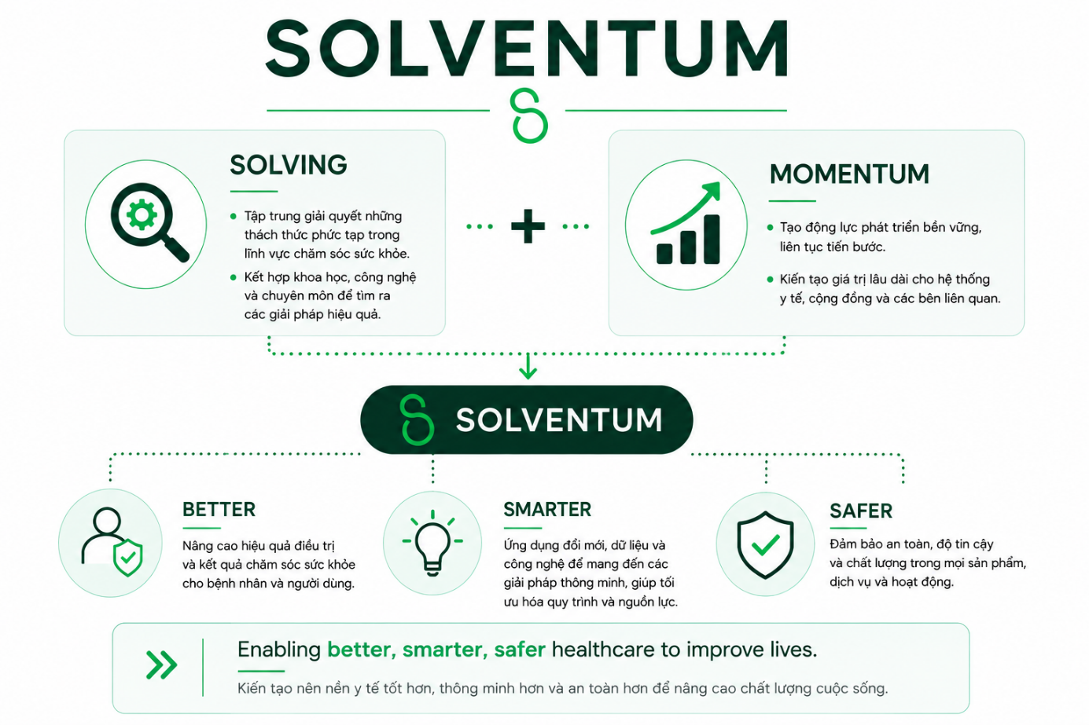
Hình 1.1. Ý nghĩa tên gọi Solventum
Với sứ mệnh "Enabling Better, Smarter, Safer Healthcare", Solventum hướng đến việc nâng cao chất lượng chăm sóc sức khỏe thông qua việc kết hợp khoa học sức khỏe, khoa học vật liệu và khoa học dữ liệu để phát triển các sản phẩm, dịch vụ và giải pháp tiên tiến. Không chỉ cung cấp các thiết bị và vật tư y tế, doanh nghiệp còn tập trung xây dựng các giải pháp giúp tối ưu hóa quy trình điều trị, nâng cao hiệu quả vận hành của các cơ sở y tế và hỗ trợ đội ngũ chuyên gia trong việc chăm sóc bệnh nhân.
Tại Việt Nam, Solventum tiếp tục kế thừa hoạt động kinh doanh chăm sóc sức khỏe trước đây của 3M, cung cấp các sản phẩm, thiết bị và giải pháp cho bệnh viện, phòng khám, cơ sở nha khoa cùng nhiều đối tác trong lĩnh vực y tế. Sau khi trở thành doanh nghiệp độc lập, Solventum tập trung phát triển các lĩnh vực kinh doanh cốt lõi như giải pháp y tế (MedSurg), giải pháp nha khoa (Dental Solutions) và các giải pháp lọc nước phục vụ nhiều nhu cầu khác nhau. Các lĩnh vực này góp phần đáp ứng yêu cầu ngày càng cao về chất lượng điều trị, an toàn và hiệu quả trong hoạt động chăm sóc sức khỏe.
Bên cạnh việc phát triển danh mục sản phẩm, Solventum còn chú trọng xây dựng hệ thống dịch vụ sau bán hàng nhằm đảm bảo các thiết bị và giải pháp được vận hành ổn định trong suốt quá trình sử dụng. Các hoạt động như tư vấn kỹ thuật, hỗ trợ lắp đặt, bảo trì, bảo hành và sửa chữa được triển khai thông qua bộ phận Dịch vụ kỹ thuật với sự phối hợp của nhiều phòng ban trong doanh nghiệp. Điều này không chỉ góp phần nâng cao chất lượng dịch vụ mà còn tăng cường sự hài lòng và niềm tin của khách hàng đối với các sản phẩm của Solventum.
Với đặc thù hoạt động trong lĩnh vực công nghệ chăm sóc sức khỏe, Solventum Việt Nam vận hành nhiều quy trình nghiệp vụ liên quan đến kinh doanh, cung ứng, dịch vụ kỹ thuật và các hoạt động hỗ trợ. Các quy trình này có mối liên kết chặt chẽ giữa nhiều phòng ban nhằm đảm bảo sản phẩm và dịch vụ được cung cấp đúng yêu cầu, đúng thời gian và đáp ứng các tiêu chuẩn chất lượng. Việc tổ chức và quản lý hiệu quả các quy trình nghiệp vụ có ý nghĩa quan trọng trong việc nâng cao hiệu quả vận hành, tối ưu nguồn lực và cải thiện chất lượng phục vụ khách hàng.
Trên cơ sở đó, đồ án tập trung nghiên cứu hệ thống quy trình nghiệp vụ của Solventum Việt Nam theo cách tiếp cận của Business Process Management (BPM). Việc khảo sát tổng thể doanh nghiệp là cơ sở để nhận diện các quy trình chính, từ đó lựa chọn quy trình phù hợp nhằm phân tích hiện trạng, mô hình hóa và đề xuất giải pháp cải tiến trong các chương tiếp theo.
1.2. Sản phẩm và dịch vụ
Solventum Việt Nam cung cấp đa dạng các sản phẩm, giải pháp và dịch vụ trong lĩnh vực chăm sóc sức khỏe, đáp ứng nhu cầu của bệnh viện, phòng khám, cơ sở nha khoa và các doanh nghiệp. Danh mục sản phẩm được phát triển dựa trên thế mạnh về khoa học sức khỏe, khoa học vật liệu và công nghệ, hướng đến mục tiêu nâng cao chất lượng điều trị, tối ưu hóa quy trình chăm sóc bệnh nhân và hỗ trợ các cơ sở y tế trong quá trình vận hành.
Các nhóm sản phẩm và giải pháp chính của Solventum Việt Nam được trình bày trong Bảng 1.1.
Bảng 1.1 – Các nhóm sản phẩm và giải pháp của Solventum Việt Nam
Nhóm sản phẩm/giải pháp | Mô tả
Giải pháp y tế (MedSurg) | Bao gồm các sản phẩm phục vụ chăm sóc vết thương, kiểm soát nhiễm khuẩn, kiểm soát thân nhiệt bệnh nhân, thiết bị hỗ trợ phẫu thuật và các giải pháp hỗ trợ điều trị tại bệnh viện.
Giải pháp nha khoa (Dental Solutions) | Cung cấp vật liệu phục hồi răng, chỉnh nha, keo dán, xi măng nha khoa và các sản phẩm hỗ trợ điều trị trong lĩnh vực nha khoa.
Giải pháp lọc nước (Water Filtration Solutions) | Cung cấp các hệ thống và vật liệu lọc nước phục vụ nhu cầu thương mại, công nghiệp và dân dụng, góp phần nâng cao chất lượng nguồn nước trong nhiều lĩnh vực ứng dụng.
Bên cạnh việc cung cấp sản phẩm, Solventum Việt Nam còn triển khai nhiều dịch vụ kỹ thuật nhằm hỗ trợ khách hàng trong suốt vòng đời sử dụng thiết bị và giải pháp. Các dịch vụ này bao gồm tư vấn lựa chọn sản phẩm, cung cấp thông tin và tài liệu kỹ thuật, hướng dẫn lắp đặt và sử dụng, hỗ trợ xử lý các vấn đề kỹ thuật, tiếp nhận yêu cầu bảo hành, sửa chữa cũng như cung cấp linh kiện và vật tư thay thế khi cần thiết. Việc kết hợp giữa sản phẩm và dịch vụ giúp đảm bảo thiết bị hoạt động ổn định, duy trì chất lượng và đáp ứng yêu cầu của khách hàng trong quá trình sử dụng.
Đối với doanh nghiệp hoạt động trong lĩnh vực thiết bị y tế, dịch vụ sau bán hàng đóng vai trò quan trọng không kém chất lượng sản phẩm. Các hoạt động bảo trì, bảo hành, sửa chữa và hỗ trợ kỹ thuật không chỉ góp phần kéo dài tuổi thọ thiết bị mà còn giúp khách hàng duy trì hoạt động liên tục, hạn chế gián đoạn trong quá trình khám chữa bệnh và sản xuất. Vì vậy, bộ phận Dịch vụ kỹ thuật giữ vai trò là cầu nối giữa doanh nghiệp và khách hàng sau khi sản phẩm được bàn giao.
Danh mục sản phẩm và dịch vụ đa dạng của Solventum đòi hỏi sự phối hợp chặt chẽ giữa nhiều phòng ban như kinh doanh, chuỗi cung ứng, kho, tài chính và dịch vụ kỹ thuật. Sự phối hợp này được thực hiện thông qua các quy trình nghiệp vụ nhằm đảm bảo sản phẩm và dịch vụ được cung cấp đúng yêu cầu, đúng thời gian và đáp ứng các tiêu chuẩn chất lượng. Đây cũng là cơ sở để nghiên cứu và phân tích các quy trình nghiệp vụ của doanh nghiệp trong các chương tiếp theo.
1.3. Cơ cấu tổ chức
Là doanh nghiệp thuộc tập đoàn đa quốc gia, Solventum Việt Nam được tổ chức theo mô hình quản lý theo chiều dọc (Vertical Organization), trong đó các hoạt động tại Việt Nam được triển khai theo định hướng chiến lược và tiêu chuẩn quản lý thống nhất từ tập đoàn. Mô hình này giúp đảm bảo tính nhất quán trong việc thực hiện các chính sách, tiêu chuẩn chất lượng và quy trình vận hành trên phạm vi toàn cầu.
Ở cấp tổ chức, Solventum được quản lý theo nhiều cấp từ Global Leadership, Regional Leadership (APAC) đến Country Leadership tại Việt Nam. Mỗi cấp quản lý đảm nhận vai trò hoạch định chiến lược, điều phối hoạt động và giám sát việc thực hiện các mục tiêu kinh doanh phù hợp với phạm vi quản lý của mình. Việc phân cấp theo chiều dọc giúp doanh nghiệp duy trì sự thống nhất trong quản trị, đồng thời vẫn đảm bảo khả năng thích ứng với yêu cầu của từng thị trường địa phương.
Tại Việt Nam, hoạt động của doanh nghiệp được triển khai thông qua các bộ phận chức năng như Kinh doanh (Sales), Marketing, Chuỗi cung ứng (Supply Chain), Tài chính – Kế toán (Finance), Đăng ký sản phẩm (Regulatory Affairs) và Quản lý chất lượng (Quality), Nhân sự (Human Resources) cùng các đơn vị chuyên môn khác. Mỗi bộ phận đảm nhận một nhóm chức năng riêng nhưng luôn phối hợp với nhau thông qua các quy trình nghiệp vụ nhằm đảm bảo hoạt động kinh doanh và cung cấp sản phẩm, dịch vụ được thực hiện hiệu quả.
Đặc điểm tổ chức theo mô hình đa quốc gia giúp Solventum Việt Nam duy trì sự đồng bộ trong quản lý và vận hành, đồng thời tạo điều kiện cho việc chuẩn hóa các quy trình nghiệp vụ giữa các đơn vị chức năng. Việc phối hợp giữa các bộ phận không chỉ góp phần nâng cao hiệu quả sử dụng nguồn lực mà còn đảm bảo chất lượng sản phẩm, dịch vụ và đáp ứng yêu cầu của khách hàng.
Hình 1.2 trình bày mô hình cơ cấu tổ chức của Solventum Việt Nam theo hướng quản lý từ cấp toàn cầu đến cấp quốc gia, đồng thời thể hiện mối quan hệ giữa các bộ phận chức năng trong doanh nghiệp.
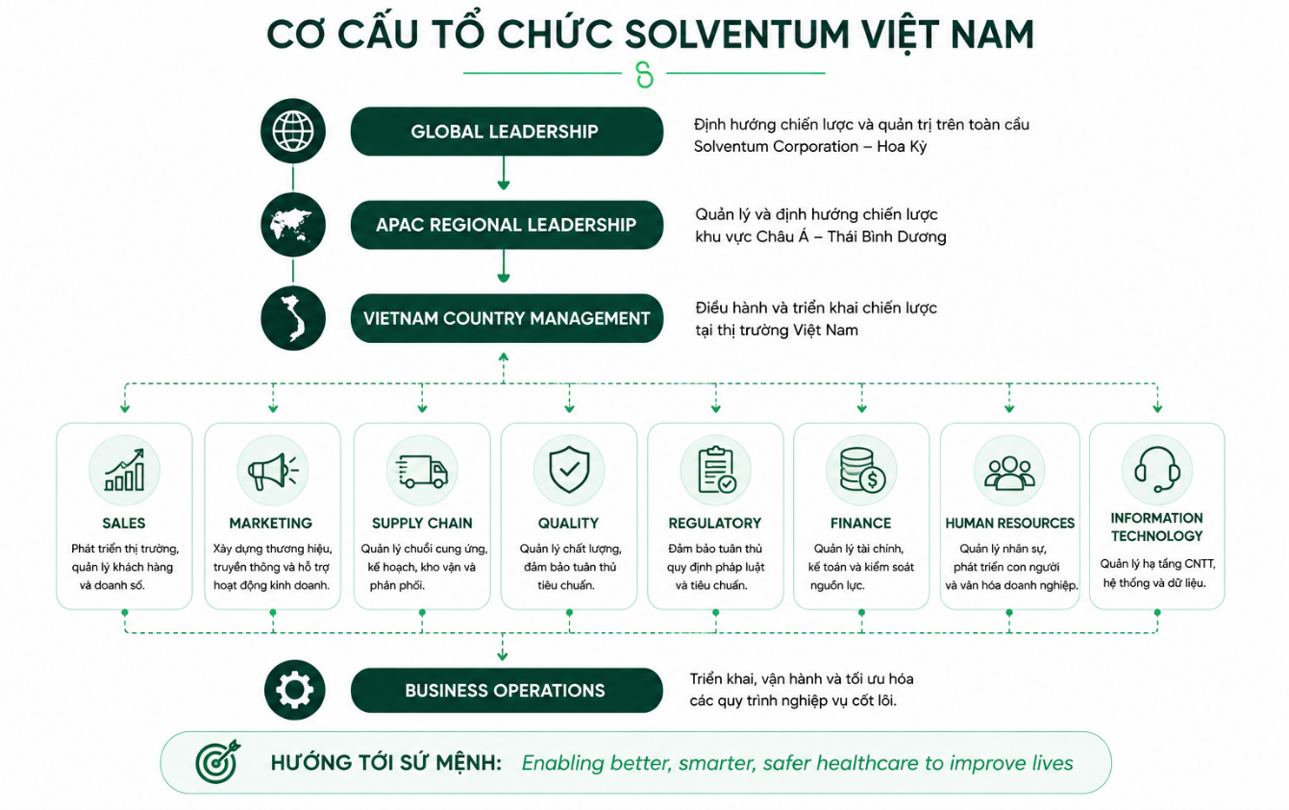
Hình 1.2. Cơ cấu tổ chức Solventum Việt Nam
1.4. Mục tiêu và phạm vi nghiên cứu
Trong khuôn khổ môn học Quản lý quy trình nghiệp vụ (Business Process Management – BPM), đồ án được thực hiện nhằm nghiên cứu và vận dụng các kiến thức về quản lý quy trình nghiệp vụ vào hoạt động thực tế của doanh nghiệp. Thông qua việc khảo sát hệ thống quy trình tại Solventum Việt Nam, nhóm hướng đến việc nhận diện cách thức tổ chức, phối hợp và vận hành giữa các bộ phận chức năng trong doanh nghiệp, từ đó đánh giá khả năng áp dụng các phương pháp của BPM trong việc phân tích và cải tiến quy trình.
Trên cơ sở khảo sát tổng thể các quy trình nghiệp vụ, đồ án tiến hành lựa chọn một quy trình tiêu biểu để nghiên cứu chuyên sâu. Quy trình được lựa chọn sẽ được mô hình hóa theo chuẩn Business Process Model and Notation (BPMN) nhằm mô tả hiện trạng vận hành (As-Is), phân tích các điểm còn hạn chế hoặc chưa tối ưu, đồng thời đề xuất mô hình quy trình cải tiến (To-Be) nhằm nâng cao hiệu quả phối hợp giữa các bộ phận và chất lượng thực hiện quy trình.
Phạm vi nghiên cứu của đồ án tập trung vào việc phân tích quy trình ở góc độ quản lý nghiệp vụ, không đi sâu vào thiết kế, phát triển hoặc triển khai hệ thống phần mềm. Các nội dung nghiên cứu được thực hiện dựa trên việc khảo sát hoạt động thực tế của Solventum Việt Nam kết hợp với các kiến thức, nguyên tắc và phương pháp của lĩnh vực Quản lý quy trình nghiệp vụ. Các thông tin được sử dụng trong đồ án chỉ phục vụ mục đích học thuật và được trình bày ở mức khái quát, không bao gồm các dữ liệu hoặc tài liệu mang tính bảo mật của doanh nghiệp.
Kết quả của đồ án kỳ vọng sẽ góp phần minh họa cách tiếp cận của BPM trong việc khảo sát, mô hình hóa và cải tiến quy trình nghiệp vụ tại doanh nghiệp. Đồng thời, đây cũng là cơ sở để đề xuất các giải pháp nâng cao hiệu quả vận hành và chuẩn hóa quy trình trong phạm vi nghiên cứu của đồ án.
1.5. Kết luận chương
Chương 1 đã giới thiệu tổng quan về Solventum Việt Nam, bao gồm quá trình hình thành và phát triển, lĩnh vực hoạt động, các nhóm sản phẩm và dịch vụ chủ yếu cũng như mô hình cơ cấu tổ chức của doanh nghiệp. Qua đó có thể thấy Solventum là doanh nghiệp hoạt động trong lĩnh vực công nghệ chăm sóc sức khỏe với quy mô toàn cầu, được tổ chức theo mô hình quản lý theo chiều dọc nhằm đảm bảo tính thống nhất trong chiến lược, tiêu chuẩn chất lượng và hoạt động vận hành giữa các quốc gia.
Bên cạnh việc cung cấp các sản phẩm và giải pháp y tế, Solventum Việt Nam còn triển khai nhiều hoạt động kinh doanh và dịch vụ thông qua sự phối hợp của các bộ phận chức năng. Đặc điểm này hình thành nên một hệ thống quy trình nghiệp vụ có tính liên kết, đóng vai trò quan trọng trong việc đảm bảo hiệu quả vận hành và nâng cao chất lượng phục vụ khách hàng.
Trên cơ sở những nội dung đã trình bày, chương tiếp theo sẽ tiến hành khảo sát tổng thể hệ thống quy trình nghiệp vụ của Solventum Việt Nam theo phương pháp Business Process Management (BPM). Kết quả khảo sát sẽ là cơ sở để đánh giá, lựa chọn quy trình phù hợp và thực hiện phân tích, mô hình hóa cũng như đề xuất cải tiến trong các chương tiếp theo.

CHƯƠNG 2. KHẢO SÁT HỆ THỐNG QUY TRÌNH
NGHIỆP VỤ
2.1. Tổng quan hệ thống quy trình nghiệp vụ tại Solventum Việt Nam
Hoạt động của Solventum Việt Nam được hình thành từ nhiều quy trình nghiệp vụ có mối liên kết chặt chẽ nhằm đáp ứng các hoạt động kinh doanh, cung ứng sản phẩm và cung cấp dịch vụ kỹ thuật. Theo phương pháp Business Process Management (BPM), việc xây dựng Business Architecture giúp doanh nghiệp có cái nhìn tổng thể về hệ thống quy trình cũng như mối quan hệ giữa các nhóm quy trình trong toàn doanh nghiệp.
Dựa trên đặc điểm hoạt động của doanh nghiệp và cách tiếp cận của BPM, hệ thống quy trình nghiệp vụ tại Solventum Việt Nam được phân thành ba nhóm chính gồm Quy trình quản lý (Management Processes), Quy trình cốt lõi (Core Processes) và Quy trình hỗ trợ (Supporting Processes).
Quy trình quản lý (Management Processes) là nhóm quy trình giữ vai trò hoạch định, điều hành và kiểm soát hoạt động của doanh nghiệp. Nhóm quy trình này tập trung vào việc xây dựng mục tiêu chiến lược, quản lý chất lượng, theo dõi hiệu quả hoạt động, quản trị rủi ro và đảm bảo việc tuân thủ các chính sách, quy định của doanh nghiệp. Mặc dù không trực tiếp tạo ra sản phẩm hoặc dịch vụ cho khách hàng, các quy trình quản lý đóng vai trò định hướng và thúc đẩy việc cải tiến toàn bộ hệ thống quy trình nghiệp vụ.
Quy trình cốt lõi (Core Processes) là nhóm quy trình trực tiếp tạo ra giá trị cho khách hàng và đóng góp vào kết quả hoạt động của doanh nghiệp. Tại Solventum Việt Nam, nhóm quy trình này bao gồm các hoạt động từ tiếp nhận nhu cầu của khách hàng, quản lý bán hàng, xử lý đơn hàng, quản lý kho, giao hàng, lắp đặt thiết bị đến cung cấp các dịch vụ sau bán hàng như bảo trì, sửa chữa và bảo hành. Các quy trình này tạo thành chuỗi giá trị xuyên suốt từ khi phát sinh nhu cầu của khách hàng đến khi hoàn thành dịch vụ và chăm sóc sau bán hàng.
Quy trình hỗ trợ (Supporting Processes) bao gồm các hoạt động cung cấp nguồn lực và tạo điều kiện để các quy trình quản lý và quy trình cốt lõi được vận hành hiệu quả. Nhóm quy trình này bao gồm các lĩnh vực như quản lý nguồn nhân lực, tài chính – kế toán, mua sắm, công nghệ thông tin, quản lý dữ liệu và các hoạt động hành chính. Mặc dù không trực tiếp tạo ra giá trị cho khách hàng, các quy trình hỗ trợ góp phần đảm bảo tính ổn định, hiệu quả và khả năng phát triển bền vững của doanh nghiệp.
Hình 2.1 dưới đây cho thấy toàn bộ hệ thống quy trình của Solventum Việt Nam được tổ chức theo ba nhóm quy trình có mối quan hệ hỗ trợ lẫn nhau. Trong đó, các quy trình quản lý đóng vai trò định hướng, các quy trình cốt lõi trực tiếp tạo ra giá trị cho khách hàng, còn các quy trình hỗ trợ cung cấp nguồn lực giúp doanh nghiệp vận hành hiệu quả. Việc phân loại này là cơ sở để tiến hành khảo sát và đánh giá các quy trình nghiệp vụ trong các mục tiếp theo.
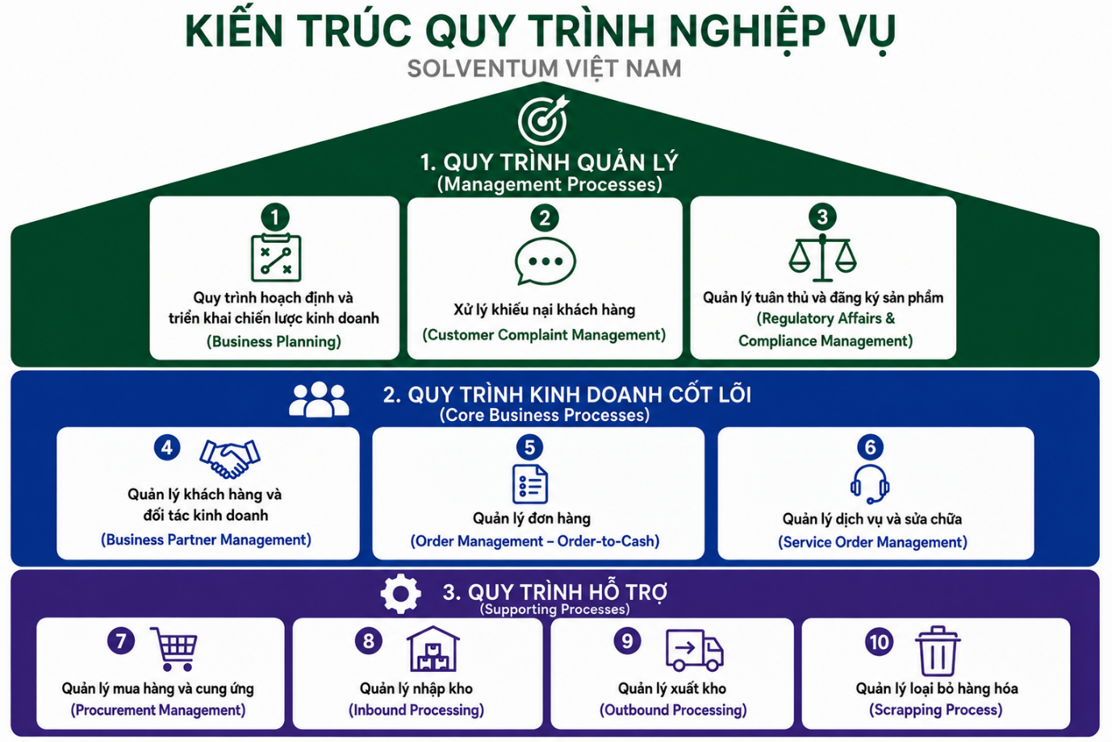
Hình 2.1. Business Architecture của Solventum Việt Nam
Từ kiến trúc quy trình trên có thể thấy, ba nhóm quy trình không tồn tại độc lập mà có mối quan hệ hỗ trợ và bổ trợ lẫn nhau. Trong đó, quy trình quản lý giữ vai trò định hướng và kiểm soát, quy trình cốt lõi trực tiếp tạo ra giá trị cho khách hàng, còn quy trình hỗ trợ cung cấp nguồn lực để toàn bộ hệ thống vận hành hiệu quả. Trên cơ sở đó, nhóm tiến hành khảo sát các quy trình nghiệp vụ tiêu biểu thuộc nhóm quy trình cốt lõi nhằm lựa chọn quy trình phù hợp để phân tích và đề xuất cải tiến trong các chương tiếp theo.
2.2. Khảo sát các quy trình nghiệp vụ
Sau khi xác định tổng thể hệ thống quy trình nghiệp vụ thông qua Business Process Landscape, bước tiếp theo là tiến hành khảo sát các quy trình nghiệp vụ đang được triển khai tại Solventum Việt Nam. Mục tiêu của hoạt động khảo sát là nhận diện các quy trình tiêu biểu thuộc ba nhóm quy trình quản lý (Management Processes), quy trình cốt lõi (Core Processes) và quy trình hỗ trợ (Supporting Processes), đồng thời làm cơ sở cho việc xây dựng kiến trúc quy trình và lựa chọn quy trình nghiên cứu trong các chương tiếp theo.
Là doanh nghiệp hoạt động trong lĩnh vực công nghệ chăm sóc sức khỏe, Solventum Việt Nam triển khai nhiều quy trình liên quan đến quản trị doanh nghiệp, kinh doanh, chuỗi cung ứng, quản lý dịch vụ kỹ thuật và tuân thủ các quy định của ngành thiết bị y tế. Các quy trình này có sự phối hợp giữa nhiều bộ phận chức năng nhằm đảm bảo hoạt động kinh doanh diễn ra liên tục, đáp ứng nhu cầu của khách hàng và tuân thủ các yêu cầu pháp lý của ngành. Hoạt động của Solventum cũng chịu sự quản lý chặt chẽ đối với các hoạt động bán hàng, phân phối, quản lý kho, dịch vụ kỹ thuật, bảo hành, sửa chữa và quản lý chất lượng.
Dựa trên kết quả khảo sát thực tế tại doanh nghiệp, kết hợp với các tài liệu nghiệp vụ và các nguồn thông tin công khai của Solventum, nhóm xác định mười quy trình nghiệp vụ tiêu biểu để đưa vào phạm vi nghiên cứu của đồ án. Các quy trình này đại diện cho những hoạt động chính trong doanh nghiệp, từ công tác quản lý, hoạt động kinh doanh, cung ứng hàng hóa đến dịch vụ sau bán hàng và các hoạt động hỗ trợ vận hành.[2]
Bảng 2.1. Danh mục các quy trình nghiệp vụ tại Solventum Việt Nam
STT | Nhóm quy trình | Quy trình nghiệp vụ | Thuật ngữ tiếng Anh | Process Owner
1 | Management | Quy trình hoạch định và triển khai chiến lược kinh doanh | Business Planning | Country Management
2 | Management | Quy trình quản lý khiếu nại khách hàng | Customer Complaint Management | Quality/ CIR
3 | Management | Quy trình quản lý pháp lý và tuân thủ | Regulatory Affairs & Compliance Management | Regulatory Affairs (RA)
4 | Core | Quản lý khách hàng và đối tác kinh doanh | Business Partner Management | Sales
5 | Core | Quản lý đơn hàng | Order Management (Order-to-Cash) | Customer Service / Sales Operations
6 | Core | Quản lý dịch vụ và sửa chữa | Service Order Management | Technical Service
7 | Supporting | Quản lý mua hàng và cung ứng | Procurement Management | Supply Chain
8 | Supporting | Quản lý nhập kho | Inbound Processing | Warehouse / Logistics
9 | Supporting | Quản lý xuất kho | Outbound Processing | Warehouse / Logistics
10 | Supporting | Quản lý loại bỏ hàng hoá | Scrapping Processing | Warehouse
Danh mục quy trình trong Bảng 2.1 phản ánh các hoạt động nghiệp vụ tiêu biểu đang được triển khai tại Solventum Việt Nam. Mỗi quy trình đảm nhận một chức năng riêng trong hoạt động của doanh nghiệp, đồng thời có sự phối hợp với các quy trình khác nhằm đảm bảo dòng công việc được thực hiện liên tục và hiệu quả. Kết quả đầu ra của một quy trình thường là đầu vào của quy trình kế tiếp, tạo nên sự liên kết xuyên suốt giữa các hoạt động từ lập kế hoạch, kinh doanh, cung ứng hàng hóa cho đến cung cấp dịch vụ kỹ thuật và chăm sóc khách hàng sau bán hàng.
Trên cơ sở danh mục quy trình đã khảo sát, các mục tiếp theo sẽ trình bày chi tiết từng quy trình theo các nội dung sau:
- Mục tiêu (Objective): Trình bày mục đích và vai trò của quy trình trong hoạt động của doanh nghiệp.
- Tác nhân tham gia (Actors): Xác định các cá nhân hoặc bộ phận trực tiếp tham gia thực hiện quy trình.
- Đối tượng khách hàng (Customers): Xác định đối tượng nhận kết quả đầu ra của quy trình, có thể là khách hàng bên ngoài hoặc các bộ phận nội bộ.
- Các bước thực hiện (Process Steps): Mô tả trình tự các bước chính của quy trình bằng ngôn ngữ tự nhiên.
- Kết quả đầu ra (Outcomes): Xác định kết quả đạt được sau khi quy trình được hoàn thành.
Việc mô tả xác định các theo cấu trúc thống nhất giúp làm rõ chức năng của từng quy trình, đồng thời tạo cơ sở cho việc xây dựng kiến trúc quy trình và lựa chọn quy trình phù hợp để phân tích, mô hình hóa và đề xuất cải tiến trong các chương tiếp theo.
2.2.1. Quy trình hoạch định và triển khai chiến lược kinh doanh
Tên tiếng Anh: Business Planning
Quy trình hoạch định và triển khai chiến lược kinh doanh là quy trình quản lý nhằm chuyển hóa sứ mệnh, các ưu tiên chiến lược và kế hoạch dài hạn của Solventum Corporation thành mục tiêu và kế hoạch hoạt động phù hợp với điều kiện của từng thị trường. Tài liệu công khai của Solventum cho thấy hoạt động hoạch định của doanh nghiệp được định hướng bởi Long-Range Plan (LRP), các mục tiêu tăng trưởng, cải thiện hiệu quả hoạt động, tạo dòng tiền và tối ưu hóa danh mục kinh doanh. Doanh nghiệp đồng thời xác định các thị trường và động lực tăng trưởng ưu tiên để tập trung nguồn lực và nâng cao khả năng thực thi.
Quy trình này không chỉ dừng lại ở việc xây dựng kế hoạch mà còn bao gồm việc phân bổ nguồn lực, triển khai các sáng kiến, theo dõi kết quả và điều chỉnh khi điều kiện kinh doanh thay đổi. Theo cơ chế quản trị của Solventum, Hội đồng quản trị giám sát quá trình hoạch định chiến lược và kinh doanh, trong khi Tổng Giám đốc cùng đội ngũ lãnh đạo chịu trách nhiệm điều hành hoạt động của doanh nghiệp.
- Mục tiêu (Objective):
  - Chuyển hóa định hướng chiến lược và kế hoạch dài hạn của Solventum thành các mục tiêu hoạt động cụ thể.
  - Xác định các ưu tiên kinh doanh và sáng kiến phù hợp với đặc điểm của thị trường Việt Nam.
  - Phân bổ nguồn lực cho những hoạt động có khả năng thúc đẩy tăng trưởng, nâng cao hiệu quả và tạo giá trị.
  - Thiết lập cơ sở để theo dõi, đánh giá và điều chỉnh việc thực hiện kế hoạch.
- Tác nhân tham gia (Actors):
  - CEO / Executive Leadership.
  - Country Business Leader (CBL).
  - Business & Functional Teams.
  - Finance.
- Đối tượng khách hàng (Customers):
  - Ban lãnh đạo Solventum Việt Nam.
  - Các bộ phận chức năng trong doanh nghiệp.
  - Solventum Corporation và các đơn vị quản lý cấp khu vực.
  - Khách hàng và các bên liên quan được hưởng lợi từ kết quả thực hiện kế hoạch.
- Các bước thực hiện chính (Process Steps):
Quy trình hoạch định và triển khai chiến lược kinh doanh bắt đầu khi CEO và Executive Leadership của Solventum Corporation xác lập và truyền đạt các ưu tiên chiến lược, mục tiêu dài hạn và định hướng hoạt động của doanh nghiệp. Country Business Leader tiếp nhận và làm rõ các định hướng này để làm cơ sở xây dựng kế hoạch kinh doanh phù hợp với thị trường Việt Nam. Trường hợp định hướng hoặc các thông tin cần thiết chưa rõ ràng, nội dung liên quan được bổ sung và xác nhận trước khi quy trình tiếp tục.
Sau khi định hướng được xác định rõ, Business & Functional Teams thực hiện đánh giá tình hình kinh doanh hiện tại, môi trường thị trường, nhu cầu khách hàng và các yếu tố có thể ảnh hưởng đến hoạt động kinh doanh. Trường hợp xuất hiện những thay đổi đáng kể có khả năng ảnh hưởng đến định hướng ban đầu, kết quả đánh giá được cập nhật trước khi xác định các mục tiêu ưu tiên và lĩnh vực có tiềm năng tăng trưởng. Các mục tiêu sau đó được đối chiếu với định hướng chiến lược; nếu chưa phù hợp, Business & Functional Teams thực hiện điều chỉnh trước khi chuyển sang giai đoạn lập kế hoạch.
Trên cơ sở các mục tiêu đã xác định, Business & Functional Teams xây dựng kế hoạch hoạt động, các sáng kiến triển khai, chỉ tiêu thực hiện và nhu cầu nguồn lực. Kế hoạch được chuyển đến Finance để xem xét nhu cầu ngân sách và khả năng đáp ứng nguồn lực tài chính. Nếu nguồn lực chưa phù hợp, kế hoạch được chuyển lại cho Business & Functional Teams để điều chỉnh các nội dung liên quan. Khi yêu cầu về nguồn lực được đáp ứng, kế hoạch được tổng hợp và chuyển đến Country Business Leader để rà soát.
Country Business Leader thực hiện rà soát kế hoạch trên cơ sở mục tiêu kinh doanh, định hướng chiến lược và khả năng triển khai. Nếu kế hoạch chưa phù hợp, các nội dung cần điều chỉnh được chuyển lại cho Business & Functional Teams để cập nhật và hoàn thiện. Khi kế hoạch đáp ứng các yêu cầu, Country Business Leader thực hiện phê duyệt và kế hoạch được chuyển đến Business & Functional Teams để triển khai theo phạm vi trách nhiệm.
Trong quá trình triển khai, Business & Functional Teams theo dõi kết quả thực hiện dựa trên các mục tiêu và chỉ tiêu đã xác định. Nếu kết quả chưa đạt mục tiêu, các nội dung liên quan được đánh giá và kế hoạch được điều chỉnh phù hợp. Đồng thời, khi xuất hiện những thay đổi đáng kể về thị trường, nguồn lực hoặc định hướng chiến lược, kế hoạch được đưa trở lại quá trình xem xét và cập nhật. Nếu kết quả đáp ứng mục tiêu và không phát sinh thay đổi cần điều chỉnh, việc triển khai được tiếp tục cho đến khi chu kỳ hoạch định kinh doanh hoàn tất.
- Kết quả đầu ra (Outcomes):
  - Kế hoạch kinh doanh được phê duyệt, triển khai, theo dõi và hoàn tất theo chu kỳ hoạch định.
Các hoạt động chính và trình tự tổng quát của quy trình được minh họa tại Hình 2.2. như sau:
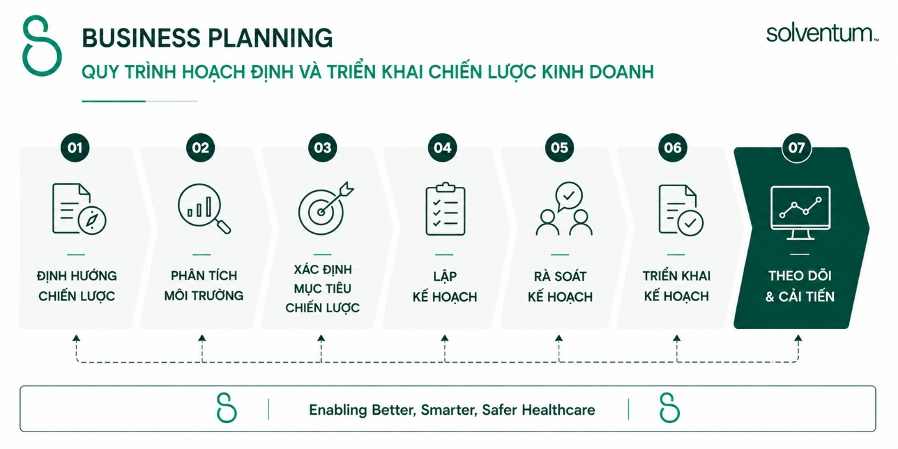
Hình 2.2. Kiến trúc quy trình Hoạch định và triển khai chiến lược kinh doanh
Nhìn chung, quy trình hoạch định và triển khai chiến lược kinh doanh là nền tảng định hướng cho các hoạt động của Solventum Việt Nam. Kết quả của quy trình là cơ sở để các bộ phận triển khai kế hoạch và thực hiện các mục tiêu kinh doanh theo chiến lược chung của Tập đoàn Solventum.
2.2.2. Quy trình quản lý khiếu nại khách hàng
Tên tiếng Anh: Customer Complaint Management
Quy trình quản lý khiếu nại khách hàng là một quy trình thuộc phạm vi Quality Management, nhằm tiếp nhận, đánh giá, xử lý và hoàn tất các khiếu nại phát sinh từ khách hàng liên quan đến sản phẩm hoặc dịch vụ của doanh nghiệp. Quy trình giúp đảm bảo các phản ánh của khách hàng được ghi nhận, xem xét và xử lý theo một trình tự thống nhất, đồng thời cung cấp thông tin phục vụ hoạt động kiểm soát và cải tiến chất lượng.

Tại Solventum Việt Nam, hoạt động xử lý complaint được thực hiện với sự tham gia trực tiếp của Customer và CIR Team. Trong thực tế vận hành, CIR Team đảm nhiệm việc tiếp nhận thông tin complaint, đánh giá, theo dõi và phối hợp xử lý cho đến khi complaint đủ điều kiện hoàn tất.
- Mục tiêu (Objective)
  - Đảm bảo các khiếu nại của khách hàng được tiếp nhận và ghi nhận đầy đủ.
  - Đánh giá complaint để xác định nội dung và phương thức xử lý phù hợp.
  - Đảm bảo các thông tin cần thiết được thu thập phục vụ quá trình xử lý và điều tra khi cần.
  - Theo dõi quá trình xử lý và đảm bảo complaint được hoàn tất theo yêu cầu.
  - Sử dụng thông tin từ complaint để hỗ trợ hoạt động quản lý và cải tiến chất lượng.
- Tác nhân tham gia (Actors)
- Customer: Phát sinh và cung cấp thông tin complaint; bổ sung thông tin khi được yêu cầu và nhận phản hồi liên quan đến quá trình xử lý.
- CIR Team: Tiếp nhận, đánh giá, ghi nhận và xử lý complaint; thu thập thông tin bổ sung, theo dõi quá trình điều tra và hoàn tất complaint.
- Đối tượng khách hàng (Customers)
- Khách hàng và đại lý có phát sinh complaint.
- Các bộ phận liên quan trong Solventum.
- Bộ phận quản lý chất lượng và Ban lãnh đạo trong hoạt động theo dõi chất lượng.
- Các bước thực hiện chính (Process Steps)
Quy trình bắt đầu khi Customer phản ánh một vấn đề liên quan đến sản phẩm hoặc dịch vụ đến Solventum. CIR Team tiếp nhận thông tin và tiến hành xem xét nội dung được cung cấp để xác định yêu cầu có thuộc phạm vi complaint hay không. Trường hợp thông tin chưa đầy đủ để thực hiện đánh giá, CIR Team yêu cầu Customer cung cấp thêm các thông tin cần thiết và tiếp tục xem xét sau khi nhận được thông tin bổ sung.
Khi nội dung được xác định thuộc phạm vi complaint và có đủ thông tin cần thiết, CIR Team ghi nhận complaint và thực hiện đánh giá ban đầu nhằm xác định tính chất của vấn đề và hướng xử lý phù hợp. Tùy theo nội dung complaint, CIR Team xem xét việc có cần thực hiện điều tra hay không. Nếu cần điều tra, các thông tin liên quan được thu thập và quá trình investigation được theo dõi cho đến khi có đủ cơ sở xác định kết quả. Trường hợp thông tin trong quá trình điều tra chưa đầy đủ hoặc cần làm rõ thêm, CIR Team tiếp tục thu thập hoặc yêu cầu bổ sung thông tin trước khi chuyển sang bước xử lý tiếp theo.
Trên cơ sở kết quả đánh giá hoặc điều tra, CIR Team xác định và thực hiện hướng xử lý phù hợp đối với complaint. Trong những trường hợp có liên quan đến việc trả hàng, điều chỉnh hoặc các hoạt động xử lý khác, CIR Team phối hợp thực hiện và theo dõi tình trạng xử lý cho đến khi các yêu cầu liên quan được hoàn tất.
Sau khi các hoạt động cần thiết đã được thực hiện, CIR Team rà soát lại complaint để xác định các yêu cầu xử lý đã hoàn thành hay chưa. Nếu vẫn còn nội dung chưa hoàn tất, complaint tiếp tục được theo dõi và xử lý. Khi các yêu cầu đã được đáp ứng và không còn nội dung cần tiếp tục xử lý, kết quả được ghi nhận, Customer được phản hồi khi phù hợp và complaint được hoàn tất/đóng, kết thúc quy trình.
- Kết quả đầu ra (Outcomes)
- Nhu cầu khiếu nại của khách hàng được giải quyết và kết quả xử lý được khách hàng xác nhận.
- Khiếu nại được Solventum hoàn tất xử lý và ghi nhận kết quả theo quy trình.
Các hoạt động chính và trình tự tổng quát của quy trình được minh họa tại Hình 2.3. như sau:
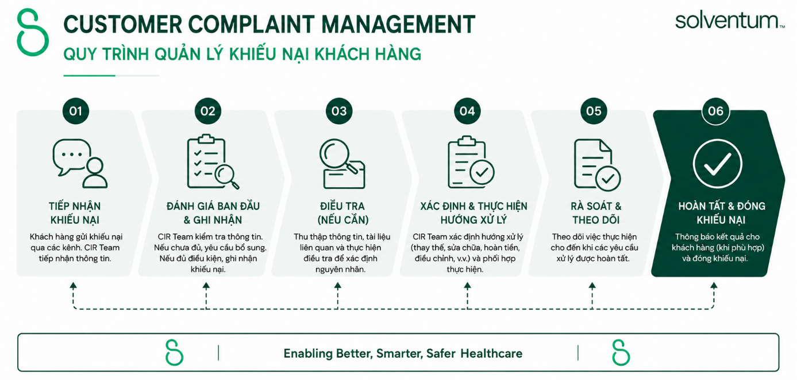
Hình 2.3. Các giai đoạn chính của quy trình Quản lý khiếu nại khách hàng
Nhìn chung, Customer Complaint Management giúp đảm bảo các phản ánh của khách hàng được tiếp nhận và xử lý có kiểm soát từ thời điểm phát sinh đến khi complaint được hoàn tất. Quy trình đồng thời là một thành phần trong hoạt động Quality Management, hỗ trợ doanh nghiệp theo dõi các vấn đề phát sinh từ thị trường và làm cơ sở cho hoạt động cải tiến chất lượng.
2.2.3. Quy trình quản lý pháp lý và tuân thủ
Tên tiếng Anh: Regulatory Affairs & Compliance Management
Quy trình quản lý pháp lý và tuân thủ là một quy trình quản lý nhằm đảm bảo sản phẩm và các hoạt động kinh doanh của Solventum Việt Nam đáp ứng các yêu cầu pháp lý và quy định áp dụng trong lĩnh vực thiết bị y tế. Quy trình bao gồm việc theo dõi các yêu cầu pháp lý, đánh giá ảnh hưởng của các yêu cầu này đối với hoạt động của doanh nghiệp, quản lý hồ sơ pháp lý của sản phẩm và phối hợp với các bộ phận liên quan để duy trì việc tuân thủ trong quá trình hoạt động.
Thông qua quy trình này, các yêu cầu pháp lý được xác định và cập nhật để doanh nghiệp có thể chủ động thực hiện các hoạt động đăng ký, gia hạn hoặc điều chỉnh hồ sơ khi cần thiết. Đồng thời, những thay đổi về quy định hoặc vấn đề liên quan đến tuân thủ được xem xét nhằm hạn chế rủi ro và duy trì khả năng đáp ứng các yêu cầu của cơ quan quản lý.
- Mục tiêu (Objective)
- Đảm bảo sản phẩm và hoạt động kinh doanh đáp ứng các yêu cầu pháp lý và quy định hiện hành.
- Quản lý và duy trì các hồ sơ, giấy phép và tài liệu pháp lý cần thiết.
- Theo dõi những thay đổi của yêu cầu pháp lý có thể ảnh hưởng đến sản phẩm hoặc hoạt động của doanh nghiệp.
- Phối hợp với các bộ phận liên quan để xử lý các vấn đề về tuân thủ.
- Giảm thiểu các rủi ro pháp lý và rủi ro tuân thủ trong quá trình hoạt động.
- Tác nhân tham gia (Actors)
- Regulatory Affairs (RA).
- Business Team.
- Quality.
- Các bộ phận chức năng liên quan.
- Cơ quan quản lý nhà nước khi có hoạt động đăng ký, cập nhật hoặc duy trì hồ sơ pháp lý.
- Đối tượng khách hàng (Customers)
- Ban lãnh đạo Solventum Việt Nam.
- Các phòng ban chức năng.
- Cơ quan quản lý nhà nước.
- Khách hàng và đối tác.
- Các bước thực hiện (Process Steps)
Quy trình được thực hiện thông qua việc Regulatory Affairs (RA) theo dõi và cập nhật các yêu cầu pháp lý, quy định và hướng dẫn có liên quan đến sản phẩm cũng như hoạt động kinh doanh của doanh nghiệp. Khi có yêu cầu mới hoặc thay đổi về quy định, RA tiến hành đánh giá phạm vi ảnh hưởng để xác định những sản phẩm, hồ sơ hoặc hoạt động cần được xem xét và cập nhật.
Đối với các sản phẩm có yêu cầu đăng ký, gia hạn hoặc thay đổi thông tin pháp lý, RA phối hợp với Business Team, Quality và các bộ phận chức năng liên quan để thu thập và chuẩn bị các thông tin, tài liệu cần thiết. Hồ sơ được rà soát trước khi thực hiện các thủ tục với cơ quan quản lý. Trường hợp hồ sơ cần bổ sung hoặc điều chỉnh, các bộ phận liên quan phối hợp cung cấp và cập nhật thông tin cho đến khi đáp ứng yêu cầu.
Sau khi các yêu cầu pháp lý được đáp ứng, thông tin và hồ sơ liên quan được cập nhật và duy trì để phục vụ hoạt động kinh doanh. RA đồng thời theo dõi việc áp dụng các yêu cầu pháp lý trong quá trình vận hành và phối hợp với các bộ phận liên quan khi phát hiện vấn đề có khả năng ảnh hưởng đến việc tuân thủ.
Khi phát sinh thay đổi về quy định hoặc yêu cầu từ cơ quan quản lý, RA đánh giá lại tác động và xác định các hành động cần thực hiện. Các nội dung cần điều chỉnh được cập nhật và truyền đạt đến các bộ phận liên quan để triển khai. Hoạt động theo dõi và rà soát được thực hiện định kỳ nhằm duy trì tình trạng tuân thủ và đảm bảo các hồ sơ pháp lý còn phù hợp với yêu cầu hiện hành.
- Kết quả đầu ra (Outcomes)
- Các yêu cầu pháp lý và tuân thủ được xác định, cập nhật và thực hiện; hồ sơ pháp lý liên quan được duy trì phù hợp với các quy định hiện hành.
Các hoạt động chính và trình tự tổng quát của quy trình được minh họa tại Hình 2.4. như sau:
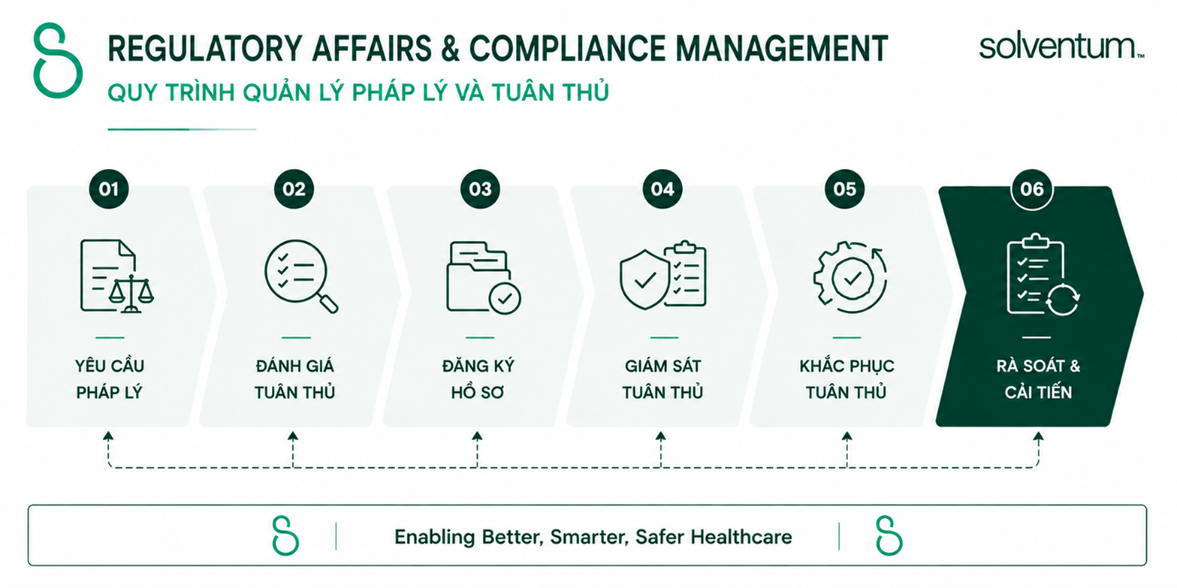
Hình 2.4. Các giai đoạn chính của quy trình Quản lý pháp lý và tuân thủ
Nhìn chung, quy trình quản lý pháp lý và tuân thủ góp phần đảm bảo Solventum Việt Nam hoạt động đúng quy định của pháp luật và các tiêu chuẩn quản lý trong lĩnh vực thiết bị y tế, đồng thời tạo nền tảng cho sự phát triển bền vững và nâng cao uy tín của doanh nghiệp.
2.2.4. Quy trình quản lý dữ liệu đối tác kinh doanh
Tên tiếng Anh: Business Partner Management
Quy trình quản lý dữ liệu đối tác kinh doanh là một trong những quy trình cốt lõi của Solventum Việt Nam nhằm quản lý tập trung dữ liệu của các đối tác kinh doanh (Business Partners) trong hệ thống ERP. Business Partner là đối tượng dữ liệu dùng để quản lý thông tin của khách hàng, bệnh viện, nhà phân phối, nhà cung cấp và các tổ chức có quan hệ giao dịch với doanh nghiệp. Việc quản lý dữ liệu Business Partner giúp đảm bảo tính chính xác, nhất quán và đồng bộ của dữ liệu trên toàn hệ thống, đồng thời tạo nền tảng cho các hoạt động bán hàng, mua sắm, dịch vụ kỹ thuật, tài chính và các quy trình nghiệp vụ khác.
Đối với Solventum, dữ liệu Business Partner được xem là dữ liệu gốc (Master Data) và chỉ được tạo mới hoặc cập nhật sau khi trải qua quy trình kiểm tra, xác minh và phê duyệt theo quy định. Điều này giúp hạn chế dữ liệu trùng lặp, giảm sai sót trong quá trình giao dịch và nâng cao hiệu quả quản trị dữ liệu của doanh nghiệp.
- Mục tiêu (Objective)
  - Quản lý tập trung dữ liệu Business Partner trên hệ thống ERP.
  - Đảm bảo dữ liệu được tạo mới và cập nhật đầy đủ, chính xác và nhất quán.
  - Hạn chế dữ liệu trùng lặp và các sai sót có thể ảnh hưởng đến giao dịch.
  - Cung cấp dữ liệu Master Data phục vụ các quy trình bán hàng, mua sắm, dịch vụ và tài chính.
  - Duy trì chất lượng dữ liệu Business Partner trong quá trình sử dụng.
- Tác nhân tham gia (Actors)
- Master Data Administrator
- Finance
- Functional Departments
- Business Partner
- Đối tượng khách hàng (Customers)
- Sales / Customer Service.
- Technical Service.
- Supply Chain.
- Finance.
- Các bộ phận chức năng sử dụng dữ liệu Business Partner.
- Business Partners.
- Các bước thực hiện (Process Steps)
Quy trình bắt đầu khi một bộ phận chức năng phát sinh nhu cầu tạo mới hoặc cập nhật Business Partner để phục vụ hoạt động nghiệp vụ. Bộ phận yêu cầu thu thập các thông tin cần thiết từ Business Partner và gửi yêu cầu đến Master Data Administrator. Khi cần thiết, Business Partner cung cấp hoặc xác nhận các thông tin phục vụ việc thiết lập dữ liệu.
Sau khi tiếp nhận yêu cầu, Master Data Administrator kiểm tra tính đầy đủ, hợp lệ và xác minh thông tin nhằm hạn chế việc tạo trùng Business Partner đã tồn tại trên hệ thống. Nếu thông tin chưa đầy đủ, chưa hợp lệ hoặc cần làm rõ, yêu cầu được chuyển lại cho bộ phận chức năng đã gửi yêu cầu để bổ sung hoặc xác minh với Business Partner.
Khi thông tin đáp ứng các yêu cầu cần thiết, Master Data Administrator thực hiện tạo mới hoặc cập nhật Business Partner trên hệ thống ERP. Đối với các thông tin liên quan đến nghiệp vụ tài chính, Finance tham gia kiểm tra hoặc xác nhận theo phạm vi trách nhiệm. Dữ liệu sau khi hoàn thiện được xác nhận theo quy định trước khi đưa vào sử dụng.
Sau khi Business Partner được thiết lập, các bộ phận chức năng sử dụng dữ liệu này trong các hoạt động nghiệp vụ tương ứng. Trong quá trình sử dụng, nếu phát hiện thông tin thay đổi hoặc không còn chính xác, bộ phận liên quan gửi yêu cầu cập nhật để Master Data Administrator kiểm tra và điều chỉnh trên hệ thống.
Dữ liệu Business Partner đồng thời được rà soát trong quá trình quản lý Master Data. Khi phát hiện thông tin thiếu chính xác, không còn phù hợp hoặc cần cập nhật, Master Data Administrator phối hợp với bộ phận chức năng liên quan và Business Partner khi cần thiết để xác minh và thực hiện điều chỉnh, qua đó duy trì tính chính xác và nhất quán của dữ liệu trên hệ thống.
- Kết quả đầu ra (Outcomes)
- Business Partner được tạo mới hoặc cập nhật đầy đủ trên hệ thống ERP và sẵn sàng sử dụng cho các quy trình nghiệp vụ liên quan.
Các hoạt động chính và trình tự tổng quát của quy trình được minh họa tại Hình 2.5. như sau:
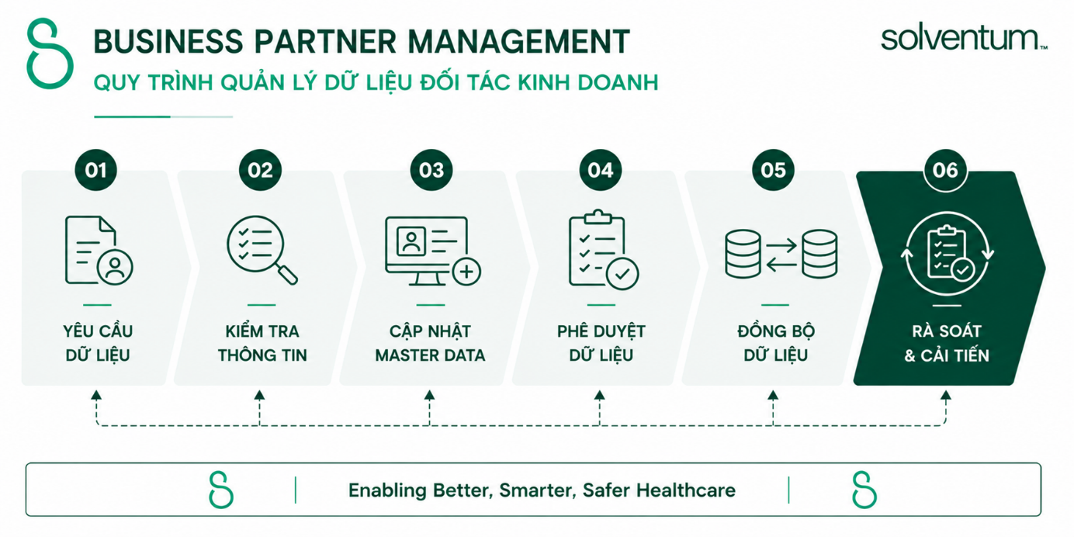
Hình 2.5. Các giai đoạn chính của quy trình Quản lý dữ liệu đối tác kinh doanh
Nhìn chung, quy trình quản lý dữ liệu đối tác kinh doanh đóng vai trò nền tảng trong việc duy trì chất lượng dữ liệu Master Data tại Solventum Việt Nam. Kết quả của quy trình giúp đảm bảo các hoạt động bán hàng, dịch vụ kỹ thuật, chuỗi cung ứng và tài chính được triển khai trên cùng một nguồn dữ liệu thống nhất và chính xác.
2.2.5. Quy trình quản lý đơn hàng
Tên tiếng Anh: Order Management
Quy trình quản lý đơn hàng – Order-to-Cash là một trong những quy trình cốt lõi của Solventum Việt Nam, bao quát các hoạt động từ khi tiếp nhận yêu cầu đặt hàng của khách hàng, tạo và xử lý Sales Order, chuẩn bị và giao hàng, lập hóa đơn đến theo dõi thanh toán và hoàn tất giao dịch. Quy trình tạo sự liên kết giữa hoạt động bán hàng, xử lý đơn hàng, logistics, kho và tài chính nhằm đảm bảo yêu cầu của khách hàng được thực hiện đầy đủ và thông tin giao dịch được ghi nhận thống nhất trên hệ thống.
Trong môi trường ERP của Solventum, Order-to-Cash sử dụng và liên kết nhiều nhóm dữ liệu như Business Partner, thông tin sản phẩm, điều kiện thương mại, tình trạng hàng hóa, thông tin giao hàng và dữ liệu tài chính. Việc phối hợp giữa các bộ phận trong toàn bộ chu trình giúp hạn chế sai sót trong xử lý đơn hàng, hỗ trợ kiểm soát tiến độ giao hàng và đảm bảo các giao dịch được hoàn tất từ yêu cầu của khách hàng đến thanh toán.
- Mục tiêu (Objective)
  - Tiếp nhận và xử lý Purchase Order (PO) của Customer một cách đầy đủ và chính xác.
  - Đảm bảo các thông tin về khách hàng, sản phẩm, số lượng và điều kiện giao hàng được kiểm tra trước khi tạo đơn hàng.
  - Tạo, kiểm tra và xác nhận Sales Order trên hệ thống ERP.
  - Xác định khả năng đáp ứng đơn hàng, kế hoạch đáp ứng và ngày giao hàng phù hợp với yêu cầu của Customer.
  - Phối hợp xử lý các trường hợp đơn hàng chưa thể đáp ứng theo yêu cầu và xác định phương án thay thế phù hợp.
  - Đảm bảo Sales Order đủ điều kiện và sẵn sàng được chuyển sang quy trình Outbound để tiếp tục thực hiện giao hàng.
  - Hạn chế sai sót, điều chỉnh và các trường hợp phải xử lý lại trong quá trình quản lý đơn hàng.
- Tác nhân tham gia (Actors)
- Customer: gửi yêu cầu đặt hàng, cung cấp hoặc xác nhận thông tin khi cần thiết, nhận hàng, hóa đơn và thực hiện thanh toán.
- Sales: tiếp nhận nhu cầu kinh doanh của khách hàng, xác nhận các yêu cầu và điều kiện thương mại, đồng thời phối hợp xử lý khi đơn hàng cần làm rõ hoặc điều chỉnh.
- Customer Service: tiếp nhận và kiểm tra thông tin đơn hàng, tạo và cập nhật Sales Order trên hệ thống, đồng thời theo dõi trạng thái xử lý đơn hàng.
- Supply Chain: phối hợp kiểm tra khả năng đáp ứng và tổ chức các hoạt động liên quan đến fulfillment và giao hàng.
- Warehouse: chuẩn bị hàng, xử lý xuất kho và xác nhận hàng hóa được chuyển sang hoạt động giao hàng.
- Đối tượng khách hàng (Customers)
- Customer.
- Sales và Customer Service.
- Supply Chain và Warehouse.
- Các bộ phận sử dụng thông tin đơn hàng và giao dịch cho các hoạt động nghiệp vụ liên quan.
- Các bước thực hiện (Process Steps)
Quy trình bắt đầu khi Customer phát sinh nhu cầu đặt hàng, lập Purchase Order (PO) và gửi PO cho Sales của Solventum. Sales tiếp nhận PO và kiểm tra các thông tin về sản phẩm, số lượng, điều kiện giao hàng và các nội dung liên quan. Nếu thông tin PO chưa đầy đủ hoặc chưa phù hợp, Sales yêu cầu Customer bổ sung hoặc điều chỉnh. Customer cập nhật PO và gửi lại để Sales tiếp tục kiểm tra.
Khi thông tin PO đã đầy đủ và phù hợp, Sales gửi xác nhận PO cho Customer, đồng thời chuyển PO đã xác nhận cho Customer Service để tiếp tục xử lý đơn hàng. Customer nhận thông tin xác nhận PO và Customer Service tiếp nhận PO để thực hiện các bước xử lý trên hệ thống.
Customer Service kiểm tra thông tin Business Partner cần thiết cho việc tạo đơn hàng. Nếu thông tin Business Partner chưa đầy đủ, Customer Service gửi yêu cầu tạo hoặc cập nhật Business Partner và chờ thông tin được cập nhật. Sau khi Business Partner được cập nhật, thông tin được kiểm tra lại trước khi tiếp tục xử lý.
Khi thông tin Business Partner đáp ứng yêu cầu, Customer Service tạo Sales Order trên hệ thống ERP. Sales Order sau đó được kiểm tra để xác nhận các thông tin cần thiết của đơn hàng. Nếu Sales Order chưa hợp lệ hoặc có thông tin cần điều chỉnh, Customer Service thực hiện điều chỉnh và kiểm tra lại. Khi Sales Order đáp ứng yêu cầu, Customer Service xác nhận Sales Order và chuyển thông tin đơn hàng cho Supply Chain.
Supply Chain tiếp nhận thông tin Sales Order và kiểm tra khả năng đáp ứng đơn hàng dựa trên số lượng, thời gian và các yêu cầu giao hàng đã được xác nhận. Nếu đơn hàng có thể đáp ứng theo yêu cầu, Supply Chain lập kế hoạch đáp ứng và xác nhận ngày giao hàng.
Trường hợp không thể đáp ứng theo yêu cầu ban đầu, Supply Chain xác định phương án đáp ứng thay thế và phối hợp với Sales, Customer Service và Customer để xem xét phương án. Nếu phương án thay thế được chấp nhận, các thông tin liên quan của Sales Order được điều chỉnh và kiểm tra lại trước khi tiếp tục. Nếu không có phương án phù hợp hoặc Customer không chấp nhận phương án thay thế, Customer được thông báo rằng đơn hàng không thể đáp ứng và đơn hàng không được tiếp tục xử lý.
Khi kế hoạch đáp ứng và ngày giao hàng đã được xác nhận, Customer được thông báo xác nhận đơn hàng và kế hoạch giao hàng. Sales Order lúc này được xem là đủ điều kiện để chuyển sang giai đoạn thực hiện giao hàng.
Quy trình Order Management kết thúc khi Sales Order đã được xác nhận, khả năng đáp ứng và ngày giao hàng đã được xác định, đồng thời thông tin đơn hàng sẵn sàng được chuyển sang quy trình Outbound. Các hoạt động tiếp theo như tạo Outbound Delivery, chuẩn bị hàng, Picking, Packing, Post Goods Issue và bàn giao hàng hóa được thực hiện trong quy trình Outbound và không thuộc phạm vi của quy trình này.
- Kết quả đầu ra (Outcomes)
- Purchase Order của Customer được kiểm tra và xác nhận.
- Sales Order được tạo và xác nhận trên hệ thống ERP.
- Khả năng đáp ứng, kế hoạch và ngày giao hàng được xác nhận.
- Sales Order sẵn sàng được chuyển sang quy trình Outbound để tiếp tục thực hiện đơn hàng.
Các hoạt động chính và trình tự tổng quát của quy trình được minh họa tại Hình 2.6. như sau:
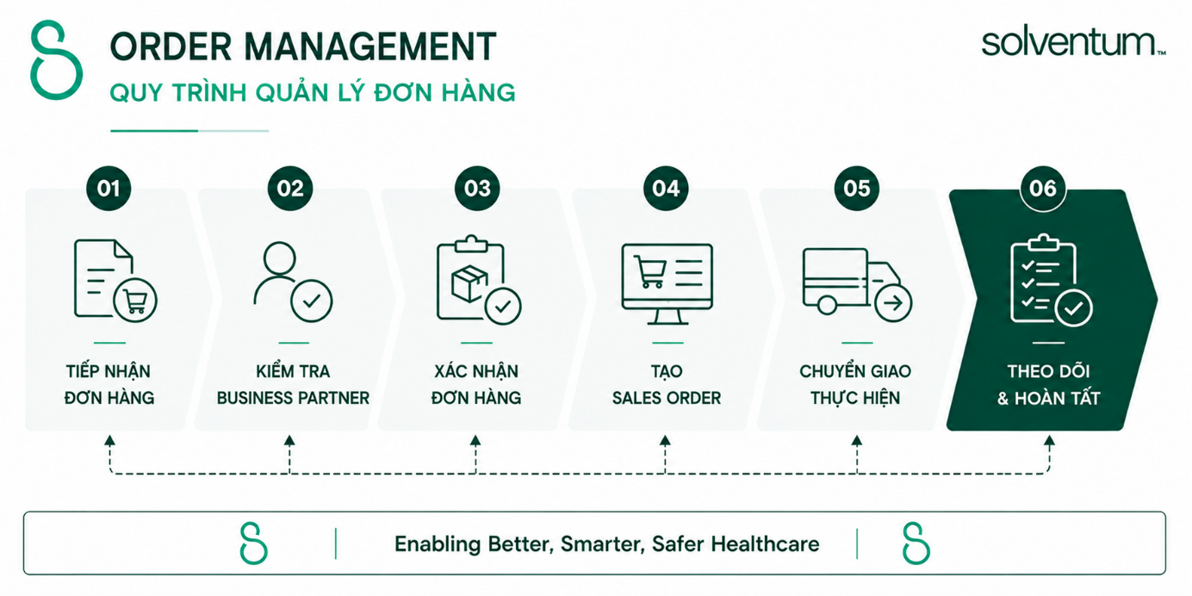
Hình 2.6. Các giai đoạn chính của quy trình Quản lý đơn hàng
Nhìn chung, quy trình quản lý đơn hàng giữ vai trò kết nối giữa nhu cầu của khách hàng với các hoạt động cung ứng của Solventum Việt Nam. Kết quả của quy trình là cơ sở để triển khai giao hàng, lập hóa đơn và các dịch vụ sau bán hàng một cách chính xác, hiệu quả và nhất quán.
2.2.6. Quy trình quản lý yêu cầu dịch vụ
Tên tiếng Anh: Service Order Management
Quy trình quản lý dịch vụ và sửa chữa là một trong những quy trình cốt lõi của Solventum Việt Nam, nhằm tiếp nhận, đánh giá, điều phối và quản lý các yêu cầu dịch vụ kỹ thuật liên quan đến thiết bị y tế do doanh nghiệp cung cấp. Các yêu cầu có thể phát sinh khi thiết bị gặp sự cố, cần sửa chữa, bảo hành, bảo trì hoặc cần hỗ trợ kỹ thuật trong quá trình sử dụng.
Quy trình bao quát các hoạt động từ khi khách hàng phát sinh yêu cầu dịch vụ, xác minh thông tin thiết bị, đánh giá tình trạng kỹ thuật, xác định phương án xử lý, thực hiện các thủ tục dịch vụ cần thiết, phân công kỹ sư, thực hiện công việc kỹ thuật đến ghi nhận kết quả và hoàn tất yêu cầu. Đối với các trường hợp có tính phí, quy trình còn có sự phối hợp với Distributor trong việc thực hiện báo giá và các thủ tục thương mại trước khi dịch vụ được triển khai.
Trong hệ thống quản lý dịch vụ, Service Order được sử dụng để ghi nhận và quản lý các thông tin cần thiết phục vụ việc lập kế hoạch, thực hiện và ghi nhận dịch vụ. Các hoạt động thực tế như thời gian làm việc, vật tư và chi phí có thể được ghi nhận thông qua Service Confirmation và làm cơ sở cho các nghiệp vụ tiếp theo khi áp dụng. Cách tổ chức này phù hợp với nguyên tắc chung của Service Order Management trên SAP.
- Mục tiêu (Objective)
  - Tiếp nhận và quản lý các yêu cầu dịch vụ kỹ thuật liên quan đến thiết bị của khách hàng.
  - Xác minh thông tin thiết bị và xác định phạm vi dịch vụ phù hợp.
  - Điều phối nguồn lực và Service Engineer để thực hiện yêu cầu.
  - Quản lý các trường hợp dịch vụ có tính phí và không tính phí.
  - Ghi nhận kết quả thực hiện và các thông tin liên quan đến hoạt động dịch vụ.
  - Theo dõi yêu cầu từ khi tiếp nhận đến khi hoàn tất.
  - Duy trì thông tin lịch sử phục vụ việc tra cứu và quản lý dịch vụ thiết bị.
- Tác nhân tham gia (Actors)
- Hospital / End User: đơn vị trực tiếp sử dụng thiết bị, phát sinh yêu cầu dịch vụ, cung cấp thông tin và xác nhận kết quả thực hiện.
- Distributor: tiếp nhận hoặc chuyển tiếp yêu cầu trong một số trường hợp và thực hiện các thủ tục thương mại với Hospital/End User đối với dịch vụ có tính phí.
- Service Admin: đầu mối tiếp nhận, xác minh, điều phối và theo dõi yêu cầu dịch vụ; thực hiện các nghiệp vụ quản lý Service Order và phối hợp với các bên liên quan.
- Service Engineer: đánh giá tình trạng thiết bị, hỗ trợ kỹ thuật, kiểm tra, sửa chữa hoặc bảo trì và ghi nhận kết quả thực hiện.
- Đối tượng khách hàng (Customers)
- Hospital / End User.
- Distributor.
- Bộ phận Technical Service.
- Các bộ phận nội bộ sử dụng thông tin dịch vụ và lịch sử thiết bị.
- Các bước thực hiện chính (Process Steps)
Quy trình bắt đầu khi Hospital/End User phát sinh yêu cầu dịch vụ liên quan đến thiết bị và gửi thông tin đến Solventum, trực tiếp hoặc thông qua Distributor. Service Admin tiếp nhận yêu cầu, ghi nhận các thông tin ban đầu và xác minh thông tin khách hàng, thiết bị, tình trạng bảo hành cũng như nội dung dịch vụ được yêu cầu. Nếu thông tin chưa đầy đủ hoặc chưa thể xác định chính xác thiết bị, Service Admin yêu cầu bên liên quan bổ sung thông tin trước khi tiếp tục xử lý.
Sau khi thông tin được xác nhận, Service Engineer đánh giá sơ bộ tình trạng thiết bị để xác định phương án hỗ trợ phù hợp. Đối với những trường hợp có thể xử lý từ xa, Service Engineer thực hiện hỗ trợ kỹ thuật và kiểm tra kết quả. Nếu sự cố đã được khắc phục, kết quả được ghi nhận để tiếp tục theo dõi và hoàn tất yêu cầu. Nếu không thể khắc phục từ xa hoặc cần kiểm tra trực tiếp, Service Admin phối hợp với Service Engineer và Hospital/End User để tổ chức kiểm tra thiết bị tại hiện trường.
Tại hiện trường, Service Engineer kiểm tra tình trạng thiết bị, xác định nguyên nhân và đề xuất phương án xử lý. Trên cơ sở kết quả đánh giá, Service Admin xác định phạm vi dịch vụ và điều kiện thực hiện. Đối với trường hợp thuộc phạm vi bảo hành hoặc không phát sinh chi phí cho khách hàng, yêu cầu được tiếp tục xử lý theo phạm vi dịch vụ áp dụng. Đối với trường hợp có tính phí, thông tin về công việc, giờ công, phụ tùng và các chi phí liên quan được sử dụng để lập báo giá.
Service Admin chuẩn bị báo giá và gửi đến Distributor đối với trường hợp dịch vụ có tính phí. Distributor thực hiện các thủ tục thương mại cần thiết với Hospital/End User và phản hồi kết quả cho Service Admin. Nếu khách hàng không chấp thuận báo giá, yêu cầu được ghi nhận theo trạng thái phù hợp và không tiếp tục triển khai phần công việc có tính phí. Nếu báo giá được chấp thuận, quy trình tiếp tục sang bước chuẩn bị thực hiện dịch vụ.
Service Admin tạo và hoàn thiện Service Order với các thông tin về thiết bị, phạm vi công việc và yêu cầu thực hiện, sau đó phân công Service Engineer phù hợp. Đối với những trường hợp có yêu cầu kỹ thuật đặc biệt, cần điều phối nguồn lực hoặc vượt ngoài phạm vi xử lý thông thường, Service Manager xem xét và quyết định phương án trước khi công việc được tiếp tục.
Service Engineer thực hiện sửa chữa, bảo hành, bảo trì hoặc hỗ trợ kỹ thuật theo phạm vi đã được xác định. Trong quá trình thực hiện, nếu phát hiện vấn đề mới hoặc phát sinh công việc ngoài phạm vi ban đầu, Engineer ghi nhận và thông báo cho Service Admin. Trường hợp nội dung phát sinh làm thay đổi phạm vi công việc hoặc chi phí đã được chấp thuận, phương án xử lý được xem xét và xác nhận lại trước khi tiếp tục.
Sau khi hoàn thành công việc kỹ thuật, Service Engineer lập Service Report, ghi nhận nội dung đã thực hiện và kết quả của thiết bị. Hospital/End User kiểm tra và xác nhận kết quả dịch vụ. Nếu kết quả chưa đáp ứng yêu cầu hoặc thiết bị vẫn còn vấn đề cần xử lý, yêu cầu được chuyển lại để tiếp tục đánh giá và thực hiện các công việc cần thiết.
Khi kết quả dịch vụ đã được xác nhận và không còn công việc cần tiếp tục, các thông tin thực hiện như thời gian làm việc, vật tư, phụ tùng và kết quả dịch vụ được cập nhật vào hồ sơ tương ứng. Service Admin kiểm tra tình trạng hoàn tất, đóng Service Order và cập nhật lịch sử dịch vụ của thiết bị. Quy trình kết thúc khi yêu cầu dịch vụ đã được xử lý đầy đủ.
- Kết quả đầu ra (Outcomes)
- Nhu cầu dịch vụ của Hospital/End-user được xử lý và kết quả được xác nhận.
- Yêu cầu dịch vụ của Hospital/End-user bị hủy do báo giá không được chấp thuận.
- Yêu cầu dịch vụ được Distributor phối hợp xử lý hoàn tất.
- Yêu cầu dịch vụ tại Distributor bị hủy sau khi Hospital/End-user từ chối báo giá.
- Service Order được Solventum xử lý hoàn tất và kết quả dịch vụ được ghi nhận.
- Yêu cầu dịch vụ tại Solventum bị hủy do báo giá không được chấp thuận.
Các hoạt động chính và trình tự tổng quát của quy trình được minh họa tại Hình 2.7. như sau:
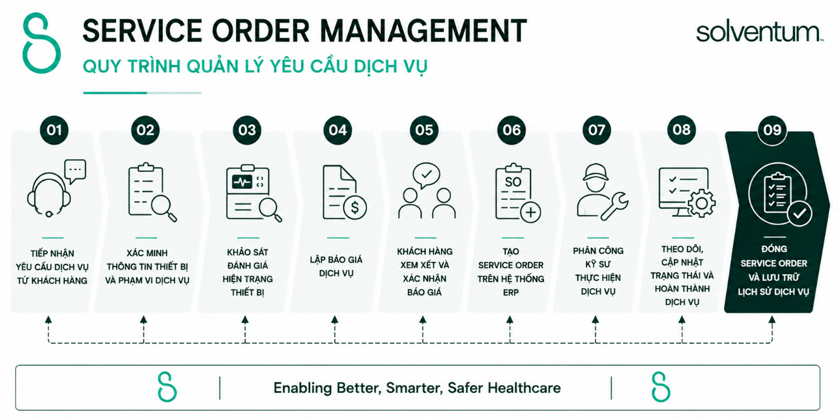
Hình 2.7. Các giai đoạn chính của quy trình Quản lý yêu cầu dịch vụ
Nhìn chung, quy trình quản lý yêu cầu dịch vụ và sửa chữa giúp Solventum Việt Nam kiểm soát toàn bộ vòng đời của một yêu cầu dịch vụ kỹ thuật, từ khi tiếp nhận đến khi hoàn tất. Kết quả của quy trình là cơ sở để nâng cao chất lượng dịch vụ sau bán hàng, tối ưu hiệu quả vận hành và tăng cường sự hài lòng của khách hàng.
2.2.7. Quy trình mua hàng và cung ứng
Tên tiếng Anh: Procurement Management
Quy trình mua hàng và cung ứng là một trong những quy trình hỗ trợ quan trọng của Solventum Việt Nam, nhằm quản lý hoạt động mua sắm từ khi phát sinh nhu cầu đến khi hàng hóa hoặc dịch vụ được tiếp nhận và các nghĩa vụ thanh toán với nhà cung cấp được hoàn tất. Quy trình được triển khai trong phạm vi chu trình Source-to-Pay (STP), tạo sự liên kết giữa bộ phận phát sinh nhu cầu, người phê duyệt, Procurement, Supplier, Warehouse và Finance trong quá trình thực hiện mua sắm.
Quy trình sử dụng các chứng từ nghiệp vụ như Purchase Requisition (PR), Purchase Order (PO), Goods Receipt và Supplier Invoice để kiểm soát các giai đoạn của giao dịch. Tùy theo loại nhu cầu mua sắm và nguồn cung hiện có, một số trường hợp có thể yêu cầu thực hiện Request for Quotation (RFQ) và lựa chọn nhà cung cấp trước khi Purchase Order được phát hành.
- Mục tiêu (Objective)
  - Chuẩn hóa hoạt động mua sắm theo chu trình Source-to-Pay.
  - Đảm bảo nhu cầu mua sắm được xem xét và phê duyệt trước khi thực hiện.
  - Kiểm soát việc lựa chọn nguồn cung và phát hành Purchase Order.
  - Theo dõi quá trình cung ứng và tiếp nhận hàng hóa hoặc dịch vụ.
  - Kiểm soát thông tin hóa đơn trước khi thực hiện thanh toán.
  - Duy trì thông tin và chứng từ của giao dịch mua sắm phục vụ hoạt động quản lý.
- Tác nhân tham gia (Actors)
  - Requester: phát sinh nhu cầu, cung cấp thông tin mua sắm và tạo hoặc đề nghị tạo Purchase Requisition.
  - Approver: xem xét và phê duyệt hoặc từ chối Purchase Requisition theo thẩm quyền.
  - Procurement / Buyer: xử lý yêu cầu mua sắm đã được phê duyệt, thực hiện sourcing khi áp dụng, tạo/phát hành Purchase Order và phối hợp với Supplier.
  - Supplier: tiếp nhận Purchase Order, xác nhận khả năng cung ứng, giao hàng hoặc cung cấp dịch vụ và phát hành hóa đơn.
  - Warehouse / Receiver: tiếp nhận và xác nhận hàng hóa hoặc dịch vụ theo phạm vi áp dụng.
  - Finance / Accounts Payable: tiếp nhận, kiểm tra và đối chiếu hóa đơn, quản lý khoản phải trả và thực hiện thanh toán.
- Đối tượng khách hàng (Customers)
  - Requesting Department.
  - Các bộ phận sử dụng hàng hóa hoặc dịch vụ được mua sắm.
  - Procurement.
  - Finance.
  - Supplier.
- Các bước thực hiện chính (Process Steps)
Quy trình bắt đầu khi Requester phát sinh nhu cầu mua hàng hóa hoặc dịch vụ phục vụ hoạt động của bộ phận. Requester xác định các thông tin cần thiết của nhu cầu mua sắm và tạo Purchase Requisition (PR) trên hệ thống. Nếu thông tin của PR chưa đầy đủ hoặc chưa đáp ứng yêu cầu, nội dung được bổ sung hoặc điều chỉnh trước khi chuyển sang phê duyệt.
Approver tiếp nhận PR và xem xét nhu cầu mua sắm theo phạm vi thẩm quyền. Nếu PR không được chấp thuận, yêu cầu có thể được trả lại cho Requester để điều chỉnh hoặc kết thúc tùy theo quyết định phê duyệt. Khi PR được phê duyệt, yêu cầu được chuyển sang giai đoạn xử lý mua sắm.
Procurement / Buyer tiếp nhận yêu cầu đã được phê duyệt và kiểm tra thông tin mua sắm cũng như nguồn cung phù hợp. Trường hợp hàng hóa hoặc dịch vụ có nguồn cung đã được xác định và đáp ứng điều kiện mua sắm, yêu cầu có thể được tiếp tục xử lý với Supplier tương ứng. Trường hợp cần thực hiện sourcing, Procurement / Buyer tiến hành Request for Quotation (RFQ), thu thập và xem xét các đề xuất của Supplier để lựa chọn phương án phù hợp trước khi tiếp tục.
Sau khi nguồn cung và các điều kiện mua sắm được xác định, Purchase Order (PO) được tạo và phát hành đến Supplier. Supplier xem xét PO và phản hồi khả năng đáp ứng về hàng hóa hoặc dịch vụ, số lượng, thời gian giao và các điều kiện liên quan. Nếu Supplier không thể đáp ứng đầy đủ yêu cầu của PO hoặc đề nghị thay đổi điều kiện cung ứng, Procurement / Buyer xem xét nội dung phản hồi và thực hiện điều chỉnh hoặc phối hợp với các bên liên quan trước khi đơn mua hàng được xác nhận.
Khi PO được xác nhận, Supplier thực hiện cung ứng hàng hóa hoặc dịch vụ theo các điều kiện đã thống nhất. Procurement / Buyer theo dõi tình trạng thực hiện PO và phối hợp xử lý khi có thay đổi hoặc chậm trễ ảnh hưởng đến yêu cầu mua sắm.
Khi hàng hóa được giao, Warehouse / Receiver tiếp nhận và kiểm tra thông tin giao nhận so với chứng từ mua hàng. Nếu phát hiện sai lệch về số lượng, hàng hóa hoặc các thông tin liên quan, vấn đề được ghi nhận và chuyển đến các bên liên quan để xử lý trước khi hoàn tất việc tiếp nhận. Khi nội dung giao nhận đáp ứng yêu cầu, Goods Receipt được ghi nhận trên hệ thống. Đối với dịch vụ, việc xác nhận hoàn thành được thực hiện theo hình thức áp dụng trước khi chuyển sang giai đoạn xử lý tài chính.
Supplier phát hành hóa đơn cho giao dịch đã thực hiện. Finance / Accounts Payable tiếp nhận và kiểm tra hóa đơn dựa trên các thông tin và chứng từ liên quan của giao dịch mua sắm. Nếu phát hiện sai lệch giữa hóa đơn và thông tin mua hàng hoặc tiếp nhận, hóa đơn được tạm dừng xử lý và vấn đề được chuyển đến các bên liên quan để xác minh, điều chỉnh. Khi thông tin đáp ứng yêu cầu đối chiếu, hóa đơn được ghi nhận để chuẩn bị thanh toán.
Đến thời hạn thanh toán theo điều kiện đã thỏa thuận, Finance / Accounts Payable thực hiện thanh toán cho Supplier và ghi nhận trạng thái giao dịch. Nếu phát sinh vấn đề ảnh hưởng đến thanh toán, nội dung được kiểm tra và xử lý trước khi giao dịch được hoàn tất.
Sau khi hoạt động cung ứng, tiếp nhận, xử lý hóa đơn và thanh toán đã hoàn thành, các thông tin và chứng từ liên quan được cập nhật trên hệ thống. Quy trình Source-to-Pay kết thúc khi các nghĩa vụ của giao dịch mua sắm đã được xử lý đầy đủ.
- Kết quả đầu ra (Outcomes)
  - Yêu cầu mua hàng của Requester được đóng.
  - Quá trình mua hàng và cung ứng của Solventum được hoàn tất.
  - Quá trình cung ứng hàng hóa và thanh toán với Supplier được hoàn tất.
Các hoạt động chính và trình tự tổng quát của quy trình được minh họa tại Hình 2.8. như sau:
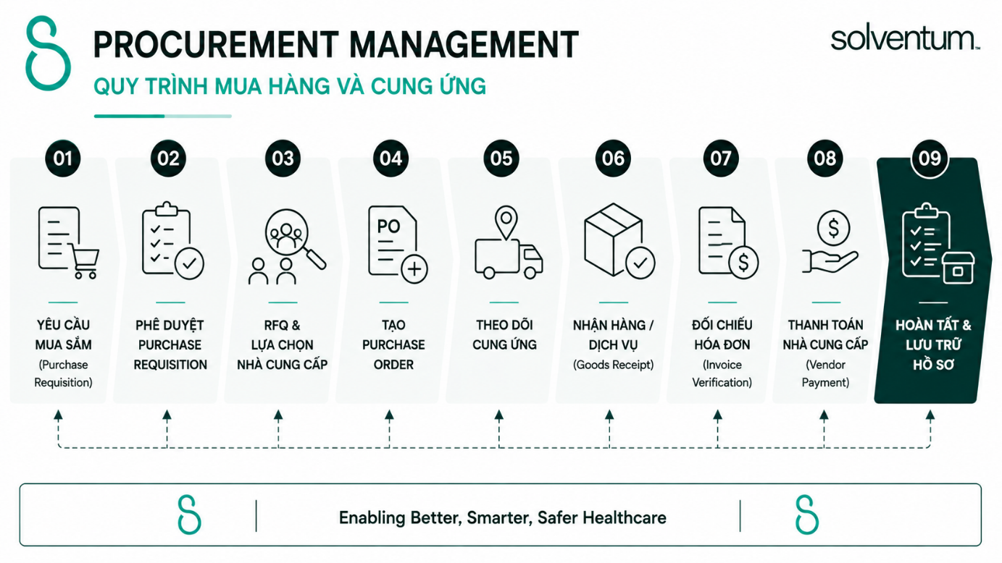
Hình 2.8. Các giai đoạn chính của quy trình Mua hàng và cung ứng
Nhìn chung, quy trình Source-to-Pay giúp Solventum Việt Nam kiểm soát toàn bộ hoạt động mua sắm từ khi phát sinh nhu cầu đến khi hoàn tất thanh toán cho nhà cung cấp. Việc áp dụng quy trình trên nền tảng SAP Ariba Guided Buying và SAP ERP góp phần chuẩn hóa quy trình mua sắm, nâng cao tính minh bạch, tăng cường khả năng kiểm soát và tối ưu hiệu quả vận hành trong toàn bộ chuỗi cung ứng.
2.2.8. Quy trình tiếp nhận hàng hóa
Tên tiếng Anh: Inbound Processing
Quy trình tiếp nhận hàng hóa là một quy trình hỗ trợ trong hoạt động logistics và quản lý kho của Solventum Việt Nam, nhằm kiểm soát hàng hóa từ khi thông tin giao hàng được tiếp nhận đến khi hàng được ghi nhận và đưa vào vị trí lưu trữ trong kho. Quy trình được thực hiện với sự hỗ trợ của SAP Extended Warehouse Management (EWM) và bao gồm các hoạt động xử lý Inbound Delivery, tiếp nhận và kiểm tra hàng hóa, ghi nhận Goods Receipt, xử lý các sai lệch và thực hiện Putaway.
Trong quy trình này, Inbound Delivery là chứng từ quan trọng để tổ chức và theo dõi hoạt động tiếp nhận. Thông tin từ Purchase Order và thông tin giao hàng của Supplier được sử dụng để chuẩn bị cho việc nhận hàng. Trong quá trình thực hiện, số lượng, tình trạng hàng hóa và các thông tin liên quan được kiểm tra trước khi Goods Receipt được ghi nhận. Sau đó, hàng hóa được đưa đến vị trí lưu trữ phù hợp thông qua hoạt động Putaway và trạng thái xử lý được cập nhật trên hệ thống.
- Mục tiêu (Objective)
  - Quản lý hoạt động tiếp nhận hàng hóa theo quy trình kho được thiết lập.
  - Đảm bảo hàng hóa được tiếp nhận và ghi nhận chính xác trên hệ thống.
  - Kiểm tra và xử lý các sai lệch phát sinh trong quá trình nhận hàng.
  - Đảm bảo hàng hóa được đưa vào vị trí lưu trữ phù hợp.
  - Duy trì khả năng theo dõi trạng thái của hoạt động inbound trên hệ thống.
- Tác nhân tham gia (Actors)
  - Supplier: cung cấp thông tin giao hàng và thực hiện giao hàng theo đơn mua hàng.
  - Warehouse Operator: trực tiếp tiếp nhận, kiểm tra, ghi nhận và thực hiện các hoạt động xử lý hàng hóa trong kho.
  - Procurement / Buyer: phối hợp xử lý những vấn đề liên quan đến PO, Supplier, số lượng hoặc điều kiện cung ứng.
- Đối tượng khách hàng (Customers)
  - Warehouse.
  - Procurement / Supply Chain.
  - Planning.
  - Finance.
  - Các bộ phận sử dụng thông tin tồn kho cho hoạt động nghiệp vụ tiếp theo.
- Các bước thực hiện (Process Steps)
Quy trình bắt đầu khi thông tin lô hàng dự kiến được ghi nhận dựa trên Purchase Order và thông tin giao hàng từ Supplier. Warehouse Operator kiểm tra thông tin Inbound Delivery để chuẩn bị cho hoạt động tiếp nhận. Nếu thông tin chưa đầy đủ hoặc có sai lệch so với Purchase Order, Warehouse Operator ghi nhận vấn đề và chuyển thông tin đến Procurement / Buyer để phối hợp xác minh và điều chỉnh với Supplier. Sau khi thông tin được xác nhận phù hợp, Inbound Delivery được sử dụng làm cơ sở cho các hoạt động tiếp nhận tại kho.
Khi hàng hóa được Supplier giao đến, Warehouse Operator tiếp nhận và đối chiếu hàng hóa thực tế với Inbound Delivery và chứng từ giao nhận. Các thông tin như mã hàng, số lượng, tình trạng hàng hóa và thông tin giao nhận được kiểm tra. Nếu phát sinh sai lệch, Warehouse Operator ghi nhận vấn đề và chuyển thông tin đến Procurement / Buyer để phối hợp xử lý.
Procurement / Buyer xem xét các sai lệch liên quan đến Purchase Order, số lượng giao hoặc thông tin cung ứng và phối hợp với Supplier để xác định phương án xử lý. Sau khi sai lệch được xử lý và thông tin đáp ứng điều kiện tiếp nhận, quy trình được chuyển lại cho Warehouse Operator để tiếp tục hoạt động inbound. Trường hợp vấn đề không thể được khắc phục hoặc hàng hóa không đủ điều kiện tiếp nhận, hoạt động tiếp nhận đối với lô hàng liên quan được dừng và xử lý theo phương án đã thống nhất với Supplier.
Warehouse Operator xác định hàng hóa có cần thực hiện Packing hoặc hoạt động chuẩn bị trước khi tiếp nhận hay không. Nếu cần, hàng hóa được đóng gói hoặc chuẩn bị theo yêu cầu. Nếu không cần Packing, quy trình chuyển trực tiếp sang bước ghi nhận Goods Receipt.
Warehouse Operator thực hiện ghi nhận Goods Receipt (GR) trên hệ thống. Nếu GR chưa thể được ghi nhận do thông tin chưa phù hợp hoặc phát sinh lỗi trong quá trình xử lý, Warehouse Operator kiểm tra nguyên nhân và thực hiện điều chỉnh cần thiết. Sau khi vấn đề được xử lý, Goods Receipt được thực hiện lại cho đến khi được ghi nhận thành công.
Sau khi Goods Receipt hoàn tất, Warehouse Operator xác định hoặc sử dụng vị trí lưu trữ do hệ thống đề xuất và thực hiện Putaway. Nếu vị trí lưu trữ không phù hợp hoặc không thể sử dụng, Warehouse Operator lựa chọn vị trí thay thế phù hợp trước khi tiếp tục Putaway.
Khi hàng hóa đã được đưa vào vị trí lưu trữ, Warehouse Operator xác nhận hoàn tất Putaway trên hệ thống. Thông tin tồn kho và trạng thái Inbound Delivery được cập nhật tương ứng. Warehouse Operator kiểm tra trạng thái xử lý; nếu vẫn còn hoạt động hoặc ngoại lệ chưa hoàn tất, vấn đề được xử lý trước khi đóng Inbound Delivery.
Quy trình kết thúc khi Goods Receipt được ghi nhận, Putaway hoàn tất, tồn kho được cập nhật và Inbound Delivery được hoàn tất trên hệ thống.
- Kết quả đầu ra (Outcomes)
  - Inbound Delivery được xử lý và cập nhật trạng thái.
  - Hàng hóa thực tế được đối chiếu với thông tin giao nhận.
  - Các sai lệch hoặc ngoại lệ phát sinh được ghi nhận và xử lý.
  - Goods Receipt được ghi nhận trên hệ thống SAP EWM.
  - Hàng hóa được đưa vào vị trí lưu trữ phù hợp.
  - Thông tin tồn kho được cập nhật để phục vụ các quy trình nghiệp vụ tiếp theo.
Các hoạt động chính và trình tự tổng quát của quy trình được minh họa tại Hình 2.9. như sau:
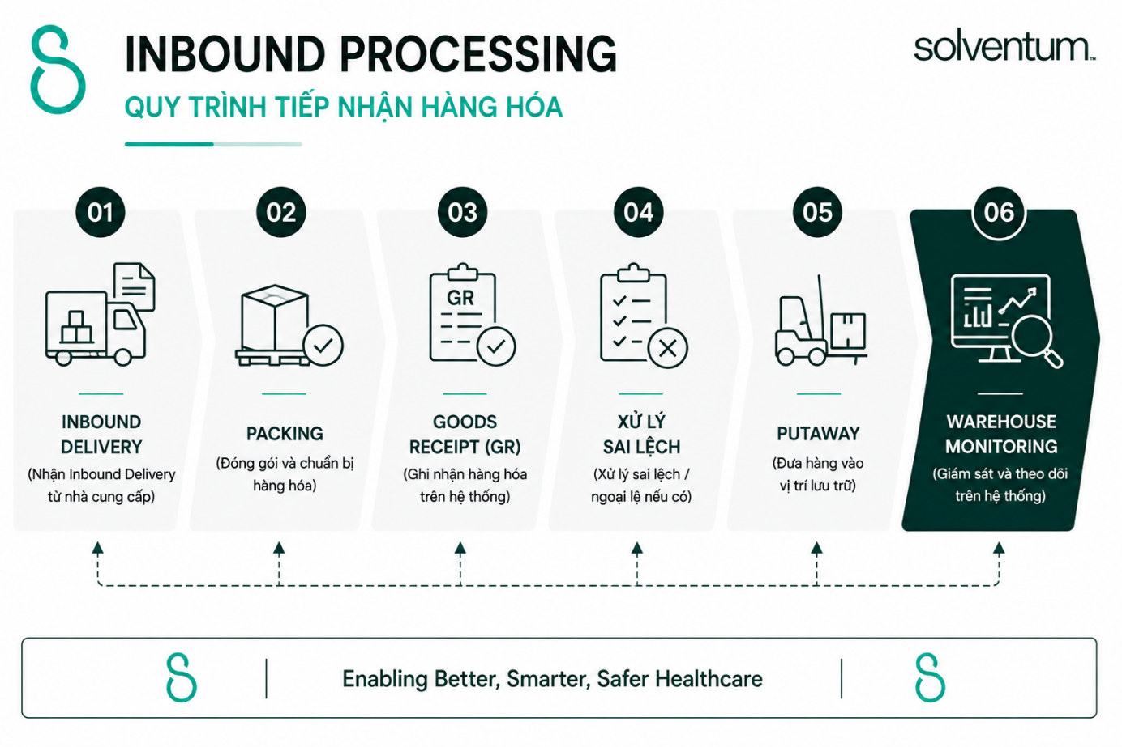
Hình 2.9. Các giai đoạn chính của quy trình Tiếp nhận hàng hoá
Nhìn chung, quy trình tiếp nhận hàng hóa giúp Solventum Việt Nam kiểm soát toàn bộ hoạt động tiếp nhận và lưu kho theo chuẩn SAP EWM, từ khi hàng hóa được giao đến khi hoàn tất việc lưu trữ. Việc áp dụng quy trình này góp phần nâng cao tính chính xác của dữ liệu, tối ưu hiệu quả vận hành kho và tạo nền tảng cho các hoạt động quản lý tồn kho và xuất hàng tiếp theo.
2.2.9. Quy trình xuất hàng
Tên tiếng Anh: Outbound Processing
Quy trình xuất hàng là một quy trình hỗ trợ trong hoạt động logistics và quản lý kho của Solventum Việt Nam, nhằm quản lý việc chuẩn bị và xuất hàng từ kho dựa trên nhu cầu giao hàng đã được xác định. Quy trình được thực hiện với sự hỗ trợ của SAP Extended Warehouse Management (EWM) và bao gồm các hoạt động xử lý Outbound Delivery, Picking, Packing, Staging, Loading và xác nhận Goods Issue.
Trong quy trình này, nhu cầu xuất hàng được hình thành từ Sales Order đã được xử lý trong quy trình Order Management. Thông tin giao hàng được chuyển sang hoạt động warehouse execution thông qua Outbound Delivery và các chứng từ liên quan trên SAP EWM. Trên cơ sở đó, Warehouse thực hiện các hoạt động lấy hàng, chuẩn bị hàng và bàn giao cho hoạt động vận chuyển trước khi Goods Issue được ghi nhận để xác nhận hàng đã xuất khỏi kho.
- Mục tiêu (Objective)
  - Quản lý hoạt động chuẩn bị và xuất hàng theo quy trình kho được thiết lập.
  - Đảm bảo đúng hàng hóa và số lượng được chuẩn bị theo yêu cầu giao hàng.
  - Kiểm soát các hoạt động Picking, Packing, Staging và Loading.
  - Ghi nhận Goods Issue chính xác trên hệ thống.
  - Duy trì khả năng theo dõi trạng thái của hoạt động xuất hàng.
- Tác nhân tham gia (Actors)
  - Warehouse Operator
  - Warehouse Supervisor
  - Logistics
  - Customer
- Đối tượng khách hàng (Customers)
  - Customer.
  - Logistics.
  - Các bộ phận sử dụng thông tin giao hàng và trạng thái xuất kho.
  - Các quy trình nghiệp vụ tiếp theo sử dụng thông tin Goods Issue.
- Các bước thực hiện (Process Steps)
Quy trình bắt đầu khi nhu cầu giao hàng đã được xác định từ Sales Order và thông tin cần thiết được chuyển sang hoạt động xử lý giao hàng. Outbound Delivery được tạo dựa trên yêu cầu giao hàng và các thông tin liên quan được chuyển đến SAP EWM để chuẩn bị cho hoạt động xuất kho.
Warehouse Operator tiếp nhận thông tin Outbound Delivery và kiểm tra các yêu cầu về hàng hóa, số lượng và thời gian thực hiện. Trên cơ sở thông tin đã được xác nhận, Warehouse Operator tiến hành Picking để lấy hàng từ các vị trí lưu trữ theo yêu cầu của Outbound Delivery.
Hàng hóa sau khi được lấy được kiểm tra và thực hiện Packing theo yêu cầu áp dụng. Các kiện hàng sau đó được chuẩn bị và chuyển đến khu vực Staging để chờ bốc xếp. Nếu trong quá trình chuẩn bị phát sinh sai lệch về hàng hóa, số lượng hoặc các vấn đề ảnh hưởng đến khả năng thực hiện giao hàng, Warehouse Operator ghi nhận và phối hợp với Warehouse Supervisor để xác định phương án xử lý trước khi tiếp tục.
Khi hàng hóa đã sẵn sàng, Logistics phối hợp với Warehouse để bố trí hoạt động vận chuyển. Warehouse Operator thực hiện Loading, đưa hàng lên phương tiện vận chuyển theo kế hoạch giao hàng. Các thông tin cần thiết của hoạt động bốc xếp và vận chuyển được kiểm tra trước khi phương tiện rời kho.
Sau khi hàng hóa đã được chuẩn bị và hoàn tất các điều kiện xuất kho, Goods Issue (GI) được ghi nhận trên hệ thống SAP EWM. Việc ghi nhận Goods Issue xác nhận hàng hóa đã được xuất khỏi kho và cập nhật trạng thái của Outbound Delivery cũng như thông tin tồn kho tương ứng.
Hàng hóa sau đó được vận chuyển đến Customer theo thông tin giao hàng. Trạng thái thực hiện được theo dõi theo phạm vi áp dụng nhằm hỗ trợ việc xác định tình trạng của lô hàng và phối hợp xử lý khi có vấn đề phát sinh trong quá trình giao nhận.
Quy trình Outbound Processing kết thúc khi hoạt động xuất kho đã hoàn tất, Goods Issue được ghi nhận và hàng hóa được chuyển sang quá trình vận chuyển/giao nhận theo kế hoạch.
- Kết quả đầu ra (Outcomes)
  - Hàng hóa được hoàn tất xử lý xuất kho, ghi nhận Goods Issue và bàn giao cho hoạt động vận chuyển đến Customer.
Các hoạt động chính và trình tự tổng quát của quy trình được minh họa tại Hình 2.10. như sau:
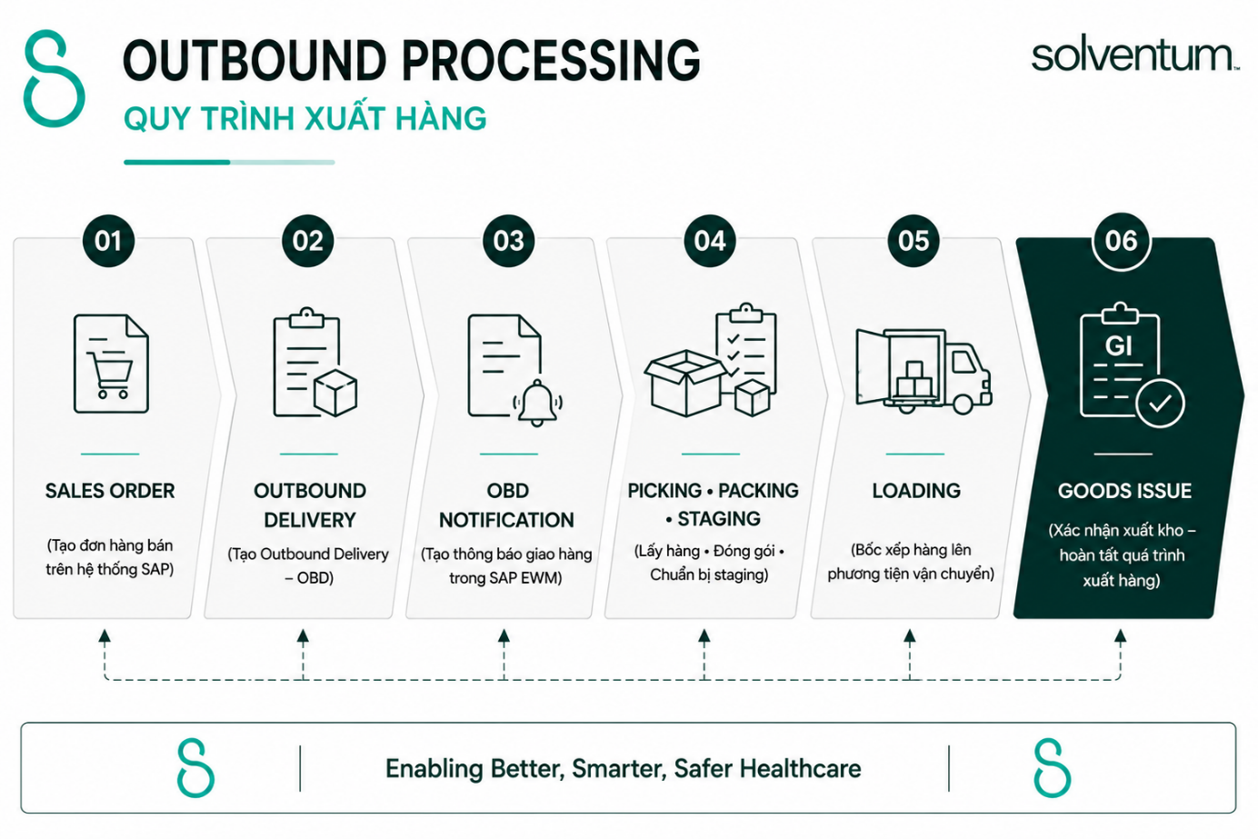
Hình 2.10. Các giai đoạn chính của quy trình Xuất hàng
Nhìn chung, quy trình xuất hàng giúp Solventum Việt Nam quản lý toàn bộ hoạt động xuất kho theo chuẩn SAP EWM, từ khi phát sinh Sales Order đến khi xác nhận Goods Issue. Việc chuẩn hóa quy trình này góp phần nâng cao hiệu quả vận hành kho, đảm bảo độ chính xác trong giao hàng và tăng khả năng theo dõi, kiểm soát hoạt động logistics.
2.2.10. Quy trình loại bỏ hàng hóa
Tên tiếng Anh: Scrapping Process
Quy trình loại bỏ hàng hóa là một quy trình hỗ trợ trong hoạt động quản lý kho của Solventum Việt Nam, nhằm kiểm soát việc xử lý các hàng hóa không còn đủ điều kiện lưu thông, lưu trữ hoặc sử dụng. Các trường hợp này có thể liên quan đến hàng hóa hư hỏng, hết hạn, không đáp ứng yêu cầu chất lượng hoặc được xác định cần loại bỏ theo quy định của doanh nghiệp.
Quy trình được thực hiện với sự hỗ trợ của SAP Extended Warehouse Management (EWM) nhằm kiểm soát cả trạng thái vật lý và dữ liệu tồn kho của hàng hóa cần loại bỏ. Tùy theo nguồn phát sinh yêu cầu, hệ thống có thể sử dụng Posting Change Notice, Warehouse Request và Warehouse Task để hỗ trợ việc chuyển hàng hóa sang trạng thái hoặc khu vực Scrapping. Sau khi các điều kiện xử lý được đáp ứng, Goods Issue được ghi nhận để loại hàng hóa khỏi tồn kho và thông tin liên quan được cập nhật sang hệ thống SAP ERP.
- Mục tiêu (Objective)
  - Kiểm soát việc loại bỏ hàng hóa không còn đủ điều kiện lưu thông hoặc sử dụng.
  - Đảm bảo hàng hóa cần loại bỏ được nhận diện, xác nhận và xử lý theo quy định.
  - Quản lý việc chuyển hàng hóa đến trạng thái hoặc khu vực Scrapping trên hệ thống và tại kho.
  - Ghi nhận chính xác việc loại hàng hóa khỏi tồn kho.
  - Duy trì sự đồng bộ của thông tin tồn kho giữa SAP EWM và SAP ERP.
  - Lưu giữ thông tin phục vụ việc quản lý và truy vết hoạt động Scrapping.
- Tác nhân tham gia (Actors)
  - Warehouse Operator: thực hiện các hoạt động xử lý hàng hóa tại kho, Warehouse Task, di chuyển hàng và Goods Issue.
  - Warehouse Supervisor: xem xét và kiểm soát các trường hợp Scrapping theo phạm vi trách nhiệm.
  - Inventory Controller: kiểm tra thông tin tồn kho và phối hợp xử lý các điều chỉnh liên quan đến hàng hóa cần loại bỏ.
  - Quality: xác định hoặc xác nhận tình trạng chất lượng đối với những trường hợp hàng hóa cần đánh giá chất lượng trước khi loại bỏ.
- Đối tượng khách hàng (Customers)
  - Warehouse.
  - Inventory Management.
  - Quality.
  - Finance và các bộ phận sử dụng thông tin tồn kho.
- Các bước thực hiện (Process Steps)
Quy trình bắt đầu khi hàng hóa trong kho được phát hiện hoặc xác định không còn đủ điều kiện lưu thông, lưu trữ hoặc sử dụng. Thông tin về hàng hóa, số lượng, tình trạng và nguyên nhân cần loại bỏ được ghi nhận để xác định phương án xử lý phù hợp. Đối với những trường hợp liên quan đến chất lượng sản phẩm, Quality tham gia đánh giá hoặc xác nhận tình trạng hàng hóa trước khi tiếp tục xử lý.
Sau khi nhu cầu loại bỏ được xác định, Warehouse Supervisor và Inventory Controller kiểm tra các thông tin liên quan theo phạm vi trách nhiệm để đảm bảo hàng hóa và số lượng cần Scrapping được xác định chính xác. Nếu thông tin chưa đầy đủ hoặc cần xác minh thêm, hàng hóa được giữ ở trạng thái phù hợp cho đến khi nội dung cần thiết được làm rõ.

Tùy theo nguồn phát sinh của yêu cầu, thông tin xử lý Scrapping được ghi nhận trên hệ thống EWM. Đối với trường hợp áp dụng, Posting Change Notice hoặc Warehouse Request được sử dụng làm cơ sở để tạo Warehouse Task (WT) phục vụ hoạt động Scrapping. Trường hợp không yêu cầu tham chiếu Posting Change Notice, Warehouse Task được tạo theo phương thức xử lý tương ứng trên hệ thống.
Warehouse Operator thực hiện Warehouse Task và di chuyển hàng hóa đã được xác định cần loại bỏ đến khu vực Scrapping theo yêu cầu. Việc di chuyển được xác nhận trên hệ thống để đảm bảo trạng thái và vị trí của hàng hóa phản ánh đúng hoạt động thực tế trong kho.
Khi hàng hóa đã được chuyển đến khu vực Scrapping và đáp ứng các điều kiện cần thiết để loại khỏi tồn kho, Warehouse Operator lựa chọn hàng hóa cần xử lý và thực hiện Goods Issue (GI). Tùy theo trường hợp, Goods Issue có thể được thực hiện thông qua Scrapping Outbound Delivery hoặc chức năng xử lý Goods Issue tương ứng trên hệ thống.
Sau khi Goods Issue được ghi nhận thành công, hệ thống tạo Material Document và cập nhật số lượng tồn kho tương ứng. Thông tin giao dịch được chuyển đến SAP ERP để đảm bảo dữ liệu tồn kho giữa các hệ thống được cập nhật đồng bộ.
Sau khi việc loại bỏ hàng hóa đã được ghi nhận trên hệ thống, Inventory Controller và Warehouse kiểm tra trạng thái tồn kho và các thông tin liên quan để xác nhận giao dịch đã được cập nhật đầy đủ. Hồ sơ và thông tin xử lý được lưu giữ theo yêu cầu quản lý và truy vết. Quy trình kết thúc khi hàng hóa cần Scrapping đã được xử lý và loại khỏi tồn kho.
- Kết quả đầu ra (Outcomes)
  - Hàng hóa cần loại bỏ được hoàn tất xử lý Scrapping theo quy định.
Các hoạt động chính và trình tự tổng quát của quy trình được minh họa tại Hình 2.11. như sau:
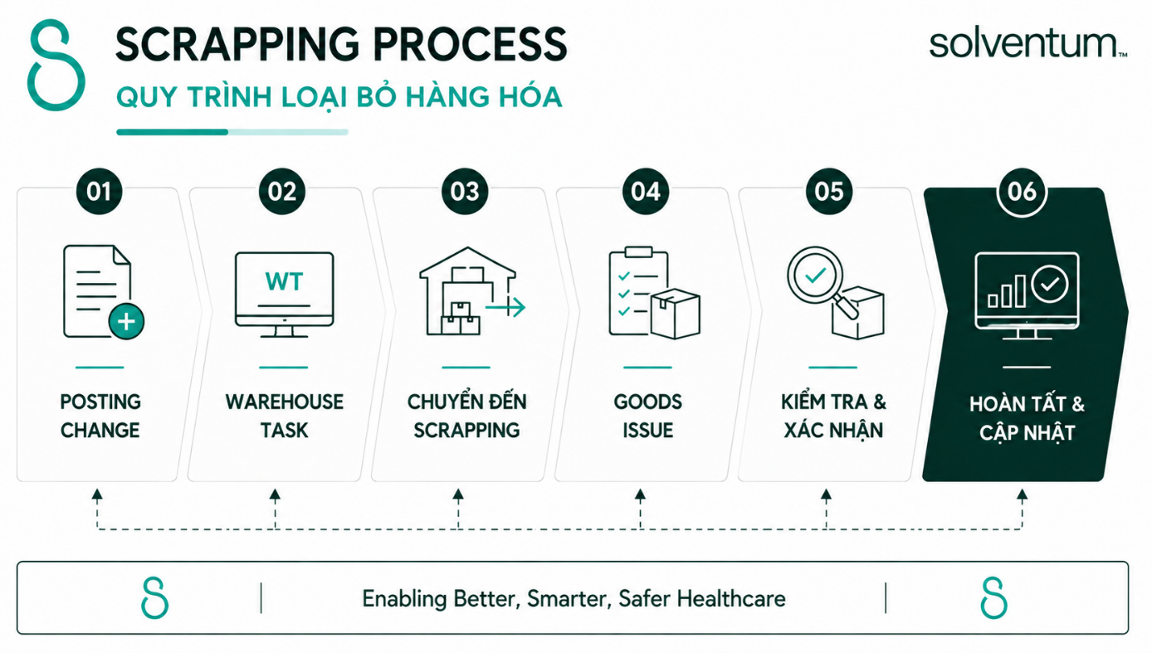
Hình 2.11. Các giai đoạn chính của quy trình Loại bỏ hàng hoá
Nhìn chung, quy trình loại bỏ hàng hóa giúp Solventum Việt Nam kiểm soát chặt chẽ việc xử lý các sản phẩm không còn đủ điều kiện sử dụng, đảm bảo hàng hóa được loại bỏ theo đúng quy trình và cập nhật đầy đủ trên hệ thống SAP EWM. Việc chuẩn hóa quy trình này góp phần nâng cao độ chính xác của dữ liệu tồn kho, tăng cường khả năng truy vết và hỗ trợ doanh nghiệp quản lý hiệu quả vòng đời của hàng hóa trong kho.
2.3. Kết luận chương
Trong chương này, nhóm đã khảo sát tổng quan hoạt động của Solventum Việt Nam và xây dựng kiến trúc quy trình nghiệp vụ của doanh nghiệp theo ba nhóm gồm Management Processes, Core Business Processes và Supporting Processes. Trên cơ sở đó, mười quy trình nghiệp vụ tiêu biểu đã được nhận diện, mô tả và phân tích ở mức tổng quan nhằm làm rõ mục tiêu, tác nhân tham gia, các bước thực hiện và kết quả đầu ra của từng quy trình. Việc khảo sát này giúp phản ánh tương đối đầy đủ cách thức vận hành của doanh nghiệp trong các lĩnh vực quản trị, kinh doanh, dịch vụ và chuỗi cung ứng, đồng thời cho thấy vai trò của hệ thống SAP ERP và SAP EWM trong việc hỗ trợ và chuẩn hóa các hoạt động nghiệp vụ.
Kết quả khảo sát ở Chương 2 là cơ sở để lựa chọn các quy trình tiêu biểu phục vụ cho việc mô hình hóa và phân tích trong chương tiếp theo. Thông qua việc áp dụng các phương pháp và ký pháp mô hình hóa quy trình nghiệp vụ, Chương 3 sẽ tập trung xây dựng mô hình BPMN (Business Process Model and Notation) cho các quy trình được lựa chọn, từ đó phân tích đặc điểm vận hành, xác định các điểm cần cải tiến và đề xuất các giải pháp nhằm nâng cao hiệu quả quản lý quy trình tại Solventum Việt Nam.

CHƯƠNG 3. MÔ HÌNH HÓA VÀ PHÂN TÍCH QUY TRÌNH NGHIỆP VỤ
3.1. Phạm vi và định hướng mô hình hóa
Sau khi khảo sát tổng quan hoạt động của Solventum Việt Nam và xây dựng kiến trúc quy trình nghiệp vụ trong Chương 2, Chương 3 tập trung vào việc mô hình hóa hiện trạng và phân tích một số quy trình nghiệp vụ tiêu biểu. Việc mô hình hóa được thực hiện bằng Business Process Model and Notation (BPMN) nhằm thể hiện trực quan trình tự hoạt động, các tác nhân tham gia, sự phối hợp giữa các bộ phận, các điểm ra quyết định, luồng thông tin và các đối tượng dữ liệu liên quan trong quá trình thực hiện nghiệp vụ.
Trong Chương 2, mười quy trình nghiệp vụ đã được nhận diện và phân thành ba nhóm gồm Management Processes, Core Business Processes và Supporting Processes. Kết quả khảo sát này tạo cơ sở để lựa chọn các quy trình phù hợp cho bước mô hình hóa chi tiết.
Do phạm vi của đồ án không hướng đến việc mô hình hóa toàn bộ hệ thống quy trình của doanh nghiệp, từ mười quy trình đã khảo sát, nhóm lựa chọn sáu quy trình tiêu biểu, trong đó mỗi nhóm của kiến trúc quy trình có hai quy trình được lựa chọn. Cách lựa chọn này nhằm bảo đảm phạm vi mô hình hóa có tính đại diện cho các hoạt động quản lý, hoạt động kinh doanh cốt lõi và hoạt động hỗ trợ của doanh nghiệp.
Cụ thể, sáu quy trình được lựa chọn được mô tả trong bảng 3.1. như sau:
Bảng 3.1. Các quy trình được lựa chọn để mô hình hóa trong Chương 3
STT | Nhóm quy trình | Quy trình được lựa chọn
1 | Management Processes | Quy trình hoạch định và triển khai chiến lược kinh doanh – Business Planning
2 |  | Quản lý khiếu nại khách hàng – Customer Complaint Management
3 | Core Business Processes | Quản lý đơn hàng – Order Management (Order-to-Cash)
4 |  | Quản lý dịch vụ và sửa chữa – Service Order Management
5 | Supporting Processes | Quản lý mua hàng và cung ứng – Procurement Management
6 |  | Quản lý nhập kho – Inbound Processing
Đối với nhóm Management Processes, Business Planning được lựa chọn nhằm thể hiện hoạt động hoạch định và triển khai định hướng kinh doanh từ cấp quản lý đến các bộ phận chức năng. Quy trình này đã được khảo sát ở Chương 2 với vai trò chuyển hóa các định hướng chiến lược và kế hoạch dài hạn thành mục tiêu, kế hoạch và hoạt động phù hợp với điều kiện kinh doanh.
Bên cạnh đó, đối với Quality Management, thay vì mô hình hóa toàn bộ phạm vi quản lý chất lượng ở cấp độ tổng quát, đề tài lựa chọn Quản lý khiếu nại khách hàng – Customer Complaint Management như một quy trình con cụ thể để xây dựng mô hình BPMN. Cách tiếp cận này giúp xác định rõ hơn điểm bắt đầu và kết thúc của quy trình, các tác nhân tham gia, trình tự xử lý và các điểm ra quyết định, đồng thời vẫn duy trì mối quan hệ giữa Customer Complaint Management và Quality Management trong kiến trúc quy trình của doanh nghiệp.
Đối với nhóm Core Business Processes, hai quy trình được lựa chọn là Order Management (Order-to-Cash) và Service Order Management. Đây là các quy trình gắn trực tiếp với việc tiếp nhận và đáp ứng nhu cầu của khách hàng, từ xử lý đơn hàng đến cung cấp hoạt động dịch vụ và sửa chữa.
Đối với nhóm Supporting Processes, Procurement Management và Inbound Processing được lựa chọn nhằm thể hiện các hoạt động hỗ trợ chuỗi cung ứng, từ việc hình thành nhu cầu mua hàng, thực hiện mua hàng và cung ứng đến tiếp nhận hàng hóa vào kho.
Sáu quy trình trên được mô hình hóa theo hiện trạng As-Is, tức phản ánh cách thức quy trình đang được thực hiện dựa trên các thông tin và bằng chứng thu thập được. Các mô hình BPMN As-Is không chỉ giúp trực quan hóa quy trình mà còn tạo cơ sở để nhận diện các điểm bàn giao công việc giữa các tác nhân, hoạt động kiểm tra và phê duyệt, thời gian chờ, công việc lặp lại và các vấn đề có khả năng ảnh hưởng đến hiệu quả thực hiện quy trình.
Sau khi xác định phạm vi và lựa chọn sáu quy trình tiêu biểu từ kiến trúc quy trình nghiệp vụ đã xây dựng ở Chương 2, đề tài tiến hành mô hình hóa các quy trình bằng BPMN. Các mô hình được xây dựng nhằm thể hiện trực quan các tác nhân tham gia, trình tự hoạt động, các điểm ra quyết định, sự phối hợp giữa các bộ phận và luồng thông tin trong quá trình thực hiện nghiệp vụ. Tiếp theo, đề tài trình bày phương pháp thực hiện được sử dụng để thu thập và xác minh thông tin về quy trình, bao gồm phương pháp dựa trên bằng chứng và phỏng vấn các đối tượng liên quan.
Trên cơ sở các mô hình đã xây dựng và thông tin thu thập được, đề tài lựa chọn quy trình phù hợp để phân tích chuyên sâu. Hoạt động phân tích được thực hiện trên cả hai khía cạnh định tính và định lượng, nhằm nhận diện các hoạt động tạo giá trị, các dạng lãng phí, những vấn đề còn tồn tại và nguyên nhân ảnh hưởng đến hiệu quả thực hiện quy trình. Kết quả phân tích được sử dụng làm cơ sở để tổng hợp các vấn đề và đề xuất một số giải pháp cải tiến phù hợp.
Trình tự các nội dung chính được thực hiện trong Chương 3 được khái quát tại Hình 3.1.
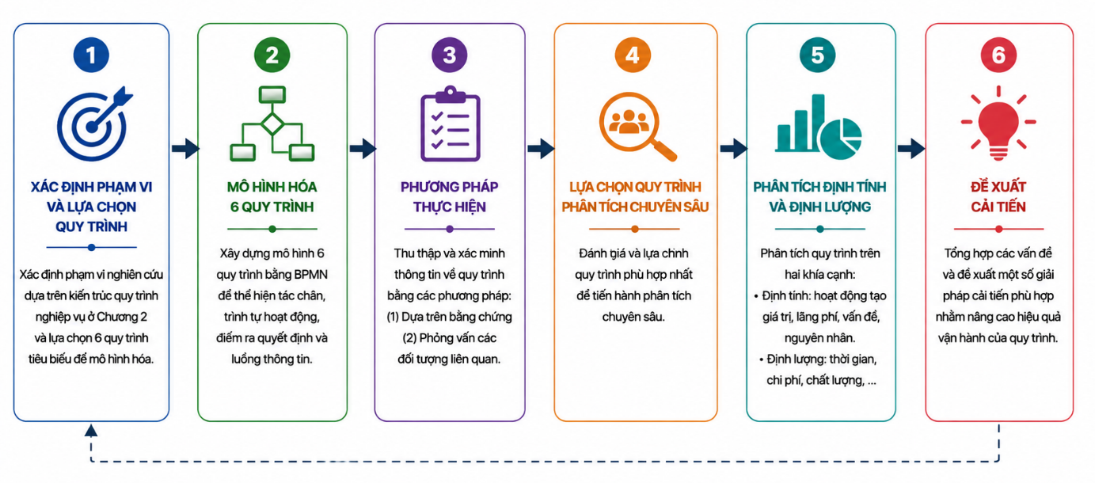
Hình 3.1. Quy trình thực hiện Chương 3
Cách tiếp cận này tạo sự liên kết giữa kiến trúc quy trình nghiệp vụ và kết quả khảo sát ở Chương 2 với hoạt động mô hình hóa và phân tích ở Chương 3. Qua đó, đề tài không chỉ trực quan hóa cách thức các quy trình nghiệp vụ được thực hiện mà còn kết hợp các phương pháp thu thập và xác minh thông tin để làm cơ sở cho việc phân tích, nhận diện vấn đề và đề xuất các hướng cải tiến phù hợp.
3.2. Mô hình hóa quy trình nghiệp vụ
Trên cơ sở phạm vi nghiên cứu và các quy trình đã được lựa chọn tại mục 3.1, đề tài tiến hành mô hình hóa sáu quy trình nghiệp vụ bằng ký pháp Business Process Model and Notation (BPMN), bao gồm hai quy trình quản lý, hai quy trình cốt lõi và hai quy trình hỗ trợ.
Các mô hình tập trung thể hiện các đối tượng tham gia, trình tự thực hiện các hoạt động, các điểm ra quyết định và sự tương tác giữa các bên liên quan trong quá trình thực hiện nghiệp vụ. Việc mô hình hóa giúp chuyển nội dung mô tả quy trình ở Chương 2 thành các sơ đồ trực quan, qua đó làm rõ luồng xử lý và sự phối hợp giữa các bộ phận trong từng quy trình.
Sáu quy trình được mô hình hóa được trình bày theo ba nhóm trong các mục tiếp theo:
3.2.1. Nhóm quy trình quản lý – Management Processes
  - Quy trình Hoạch định và triển khai chiến lược kinh doanh
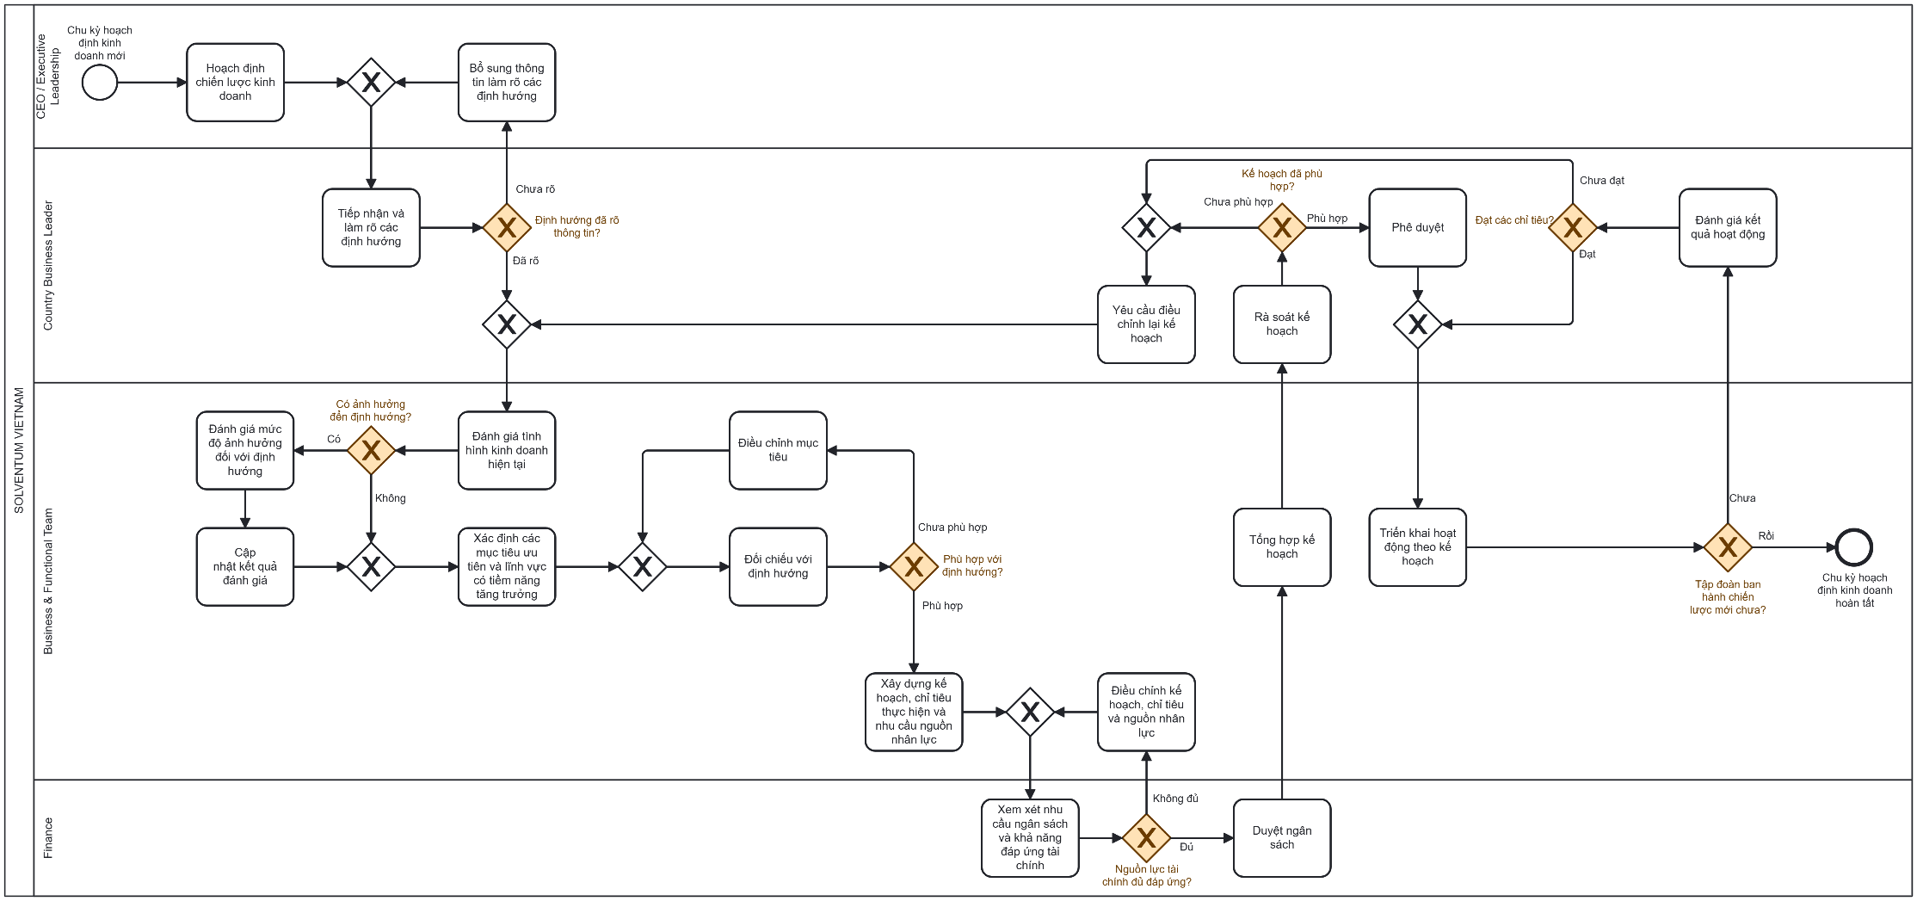
Hình 3.2. Mô hình BPMN Quy trình hoạch định và triển khai chiến lược kinh doanh

  - Quy trình Quản lý khiếu nại khách hàng – Customer Complaint Management
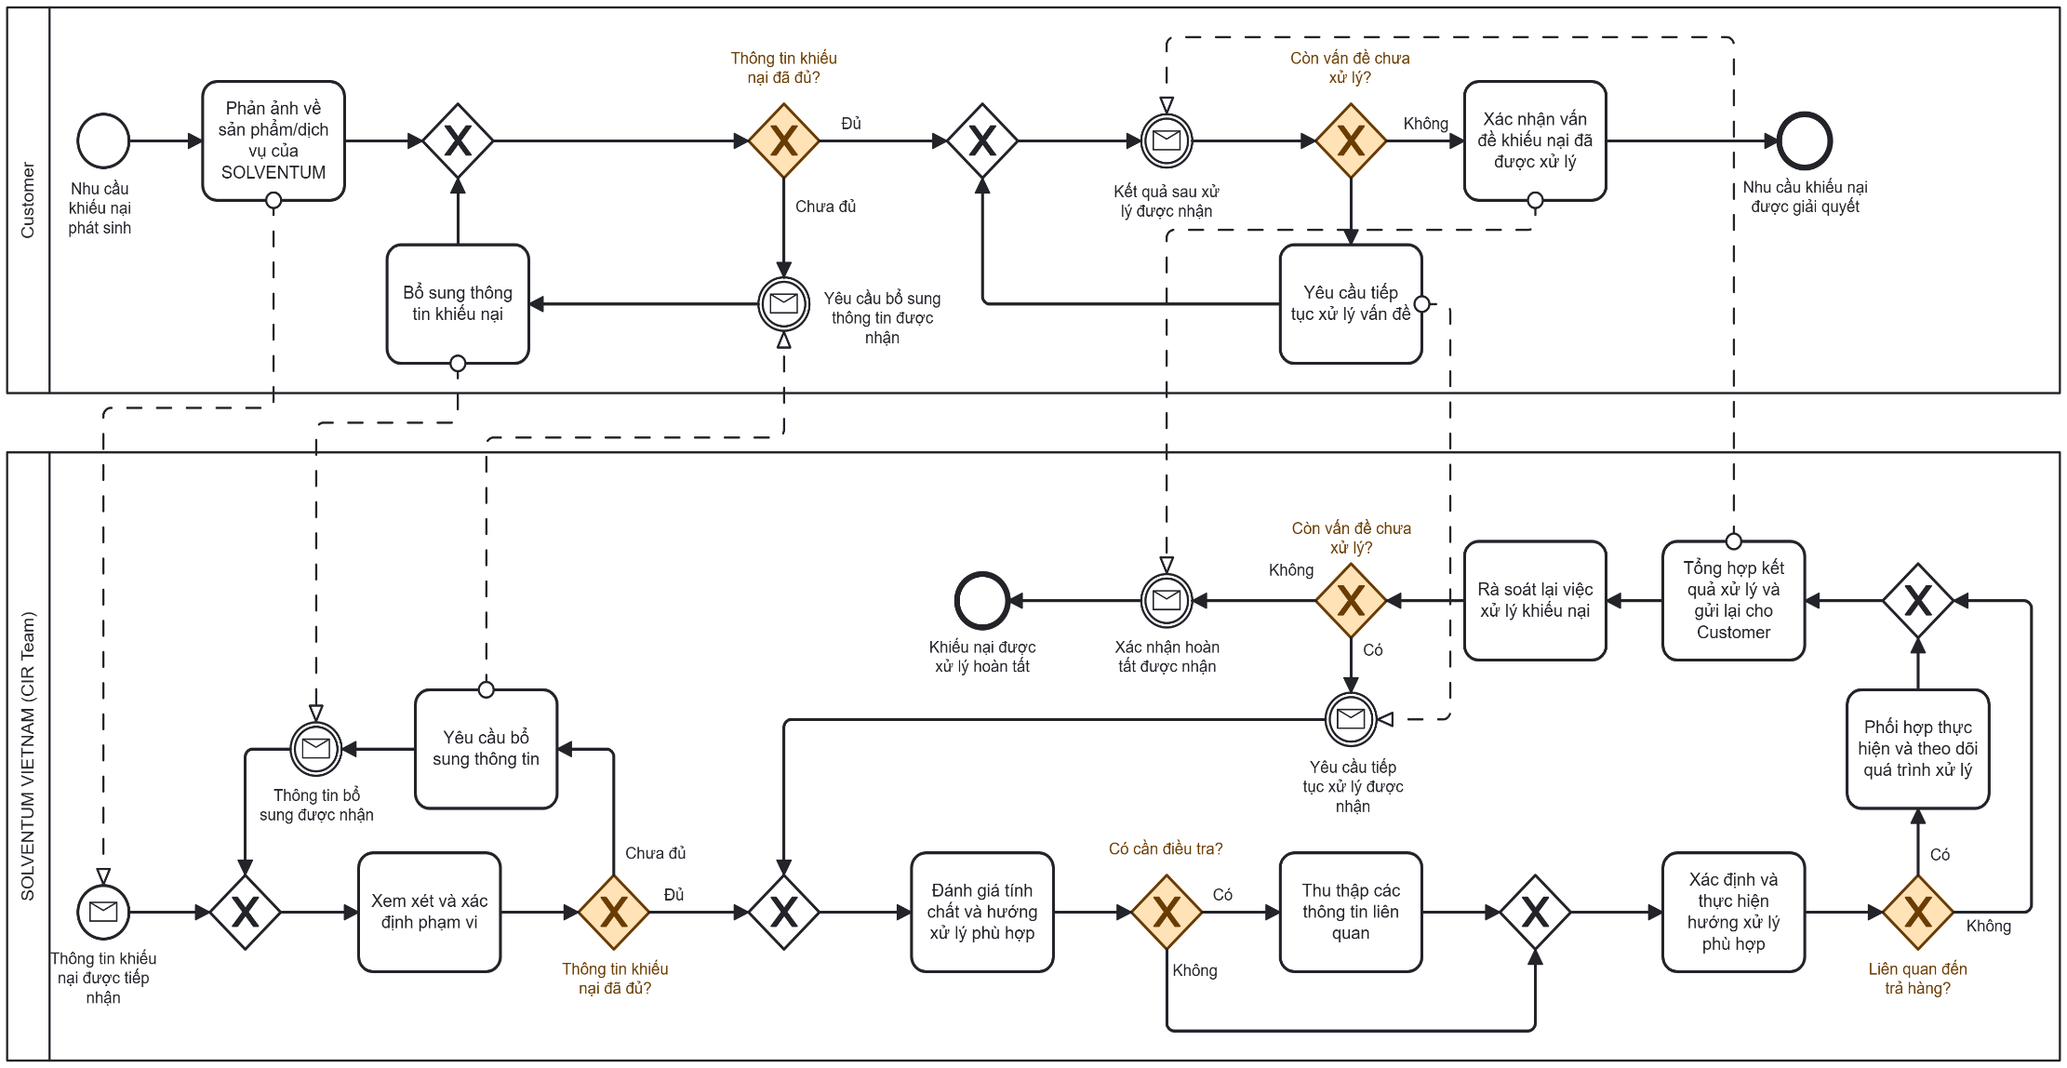
Hình 3.3. Mô hình BPMN Quản lý khiếu nại khách hàng

3.2.2. Nhóm quy trình cốt lõi – Core Business Processes
  - Quy trình Quản lý đơn hàng
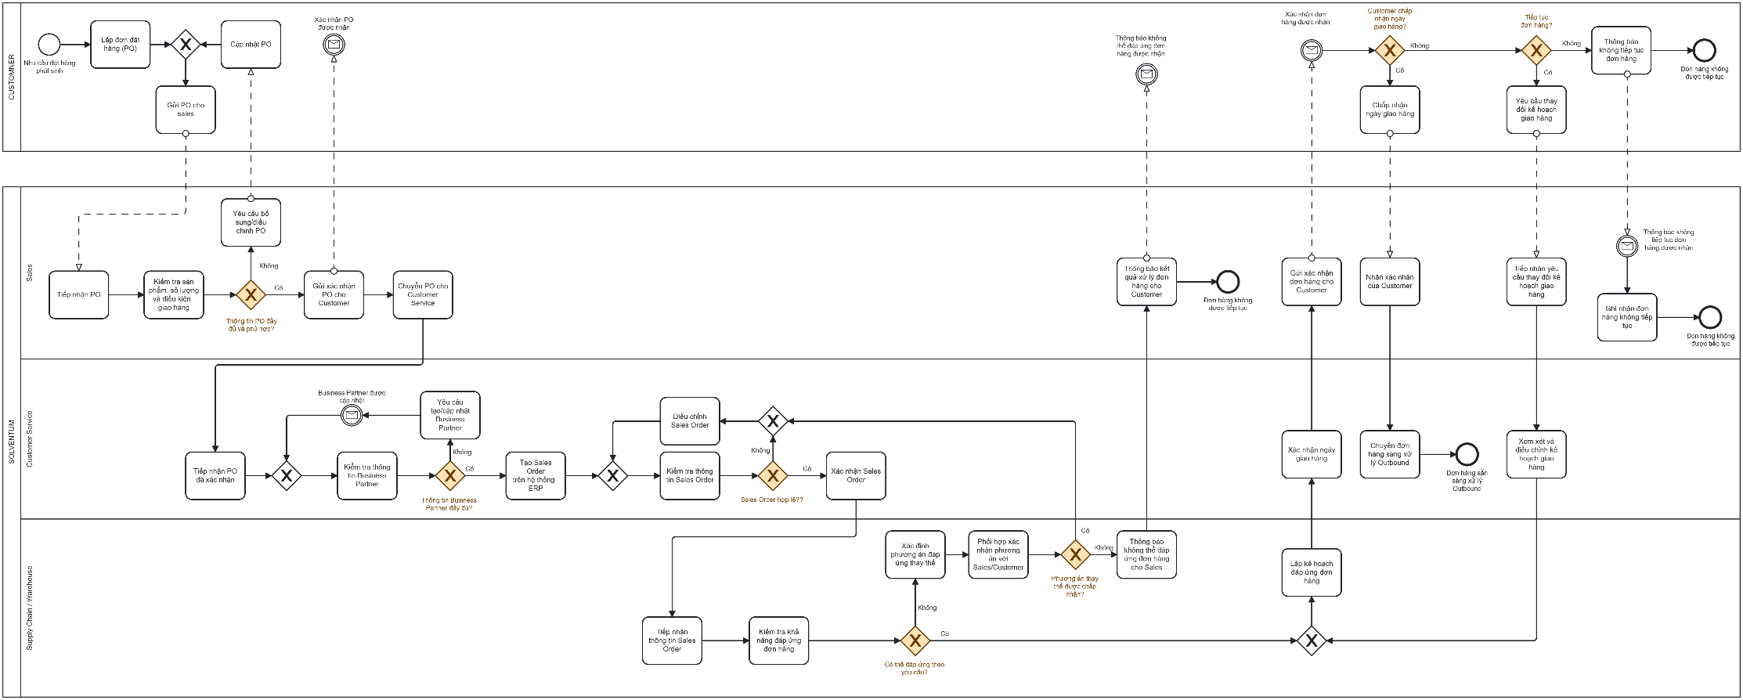
Hình 3.4. Mô hình BPMN Quản lý đơn hàng – Order Management (Order-to-Cash)

  - Quy trình Quản lý dịch vụ và sửa chữa
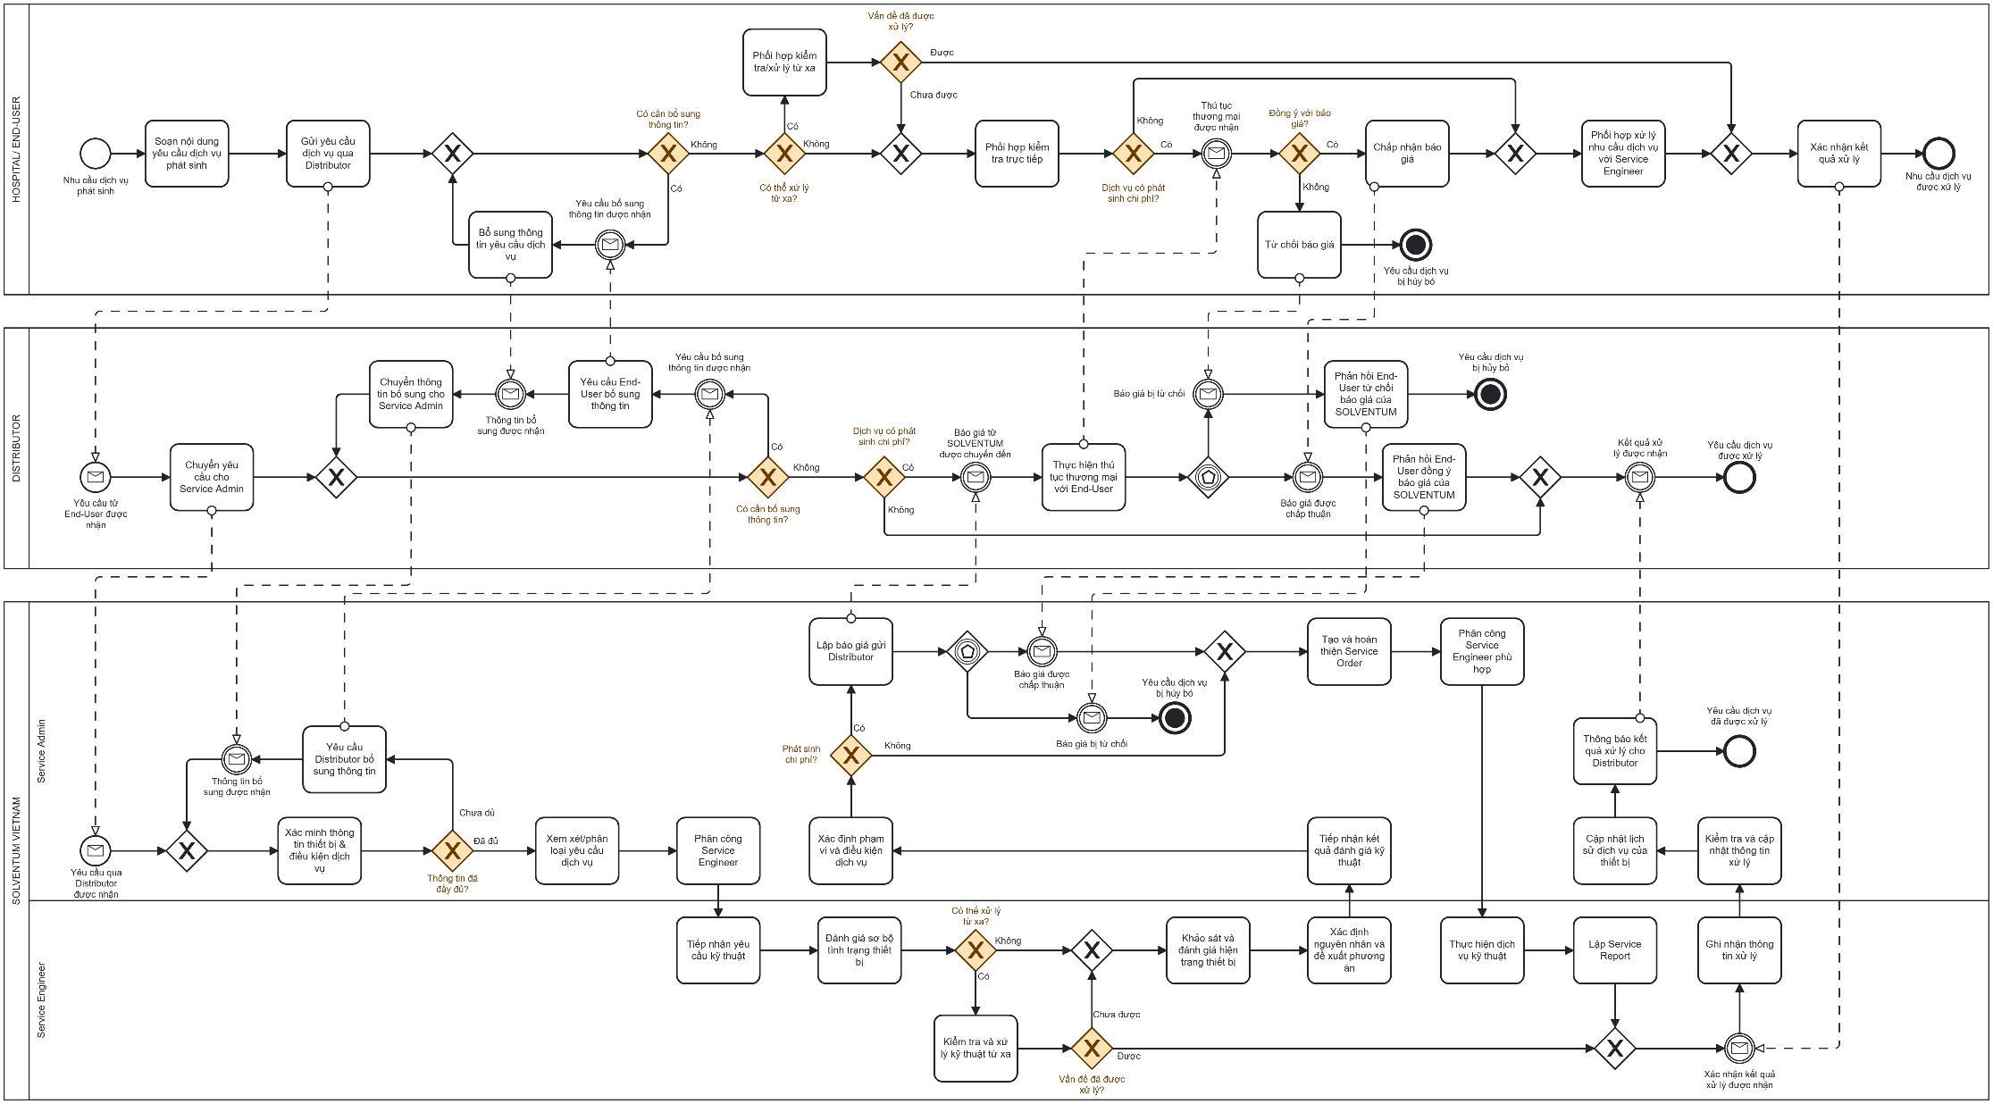
Hình 3.5. Mô hình BPMN Quản lý dịch vụ và sửa chữa – Service Order Management
3.2.3. Nhóm quy trình hỗ trợ – Supporting Processes
  - Quy trình Quản lý mua hàng và cung ứng
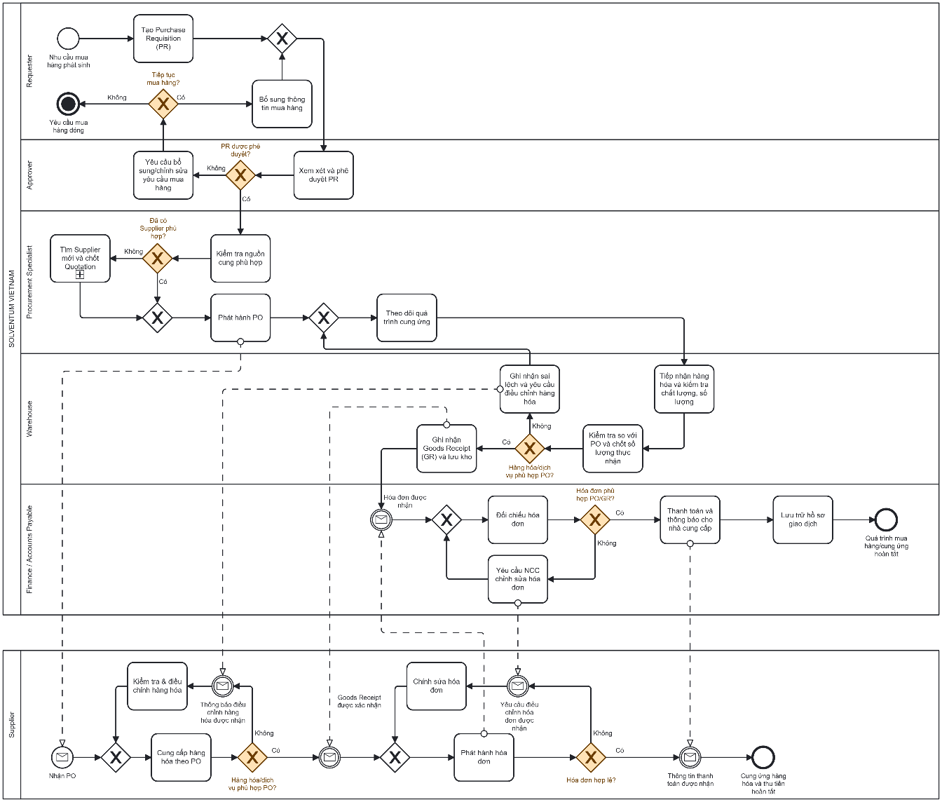
Hình 3.6. Mô hình BPMN Quản lý mua hàng và cung ứng – Procurement Management
b. Quy trình Quản lý nhập kho
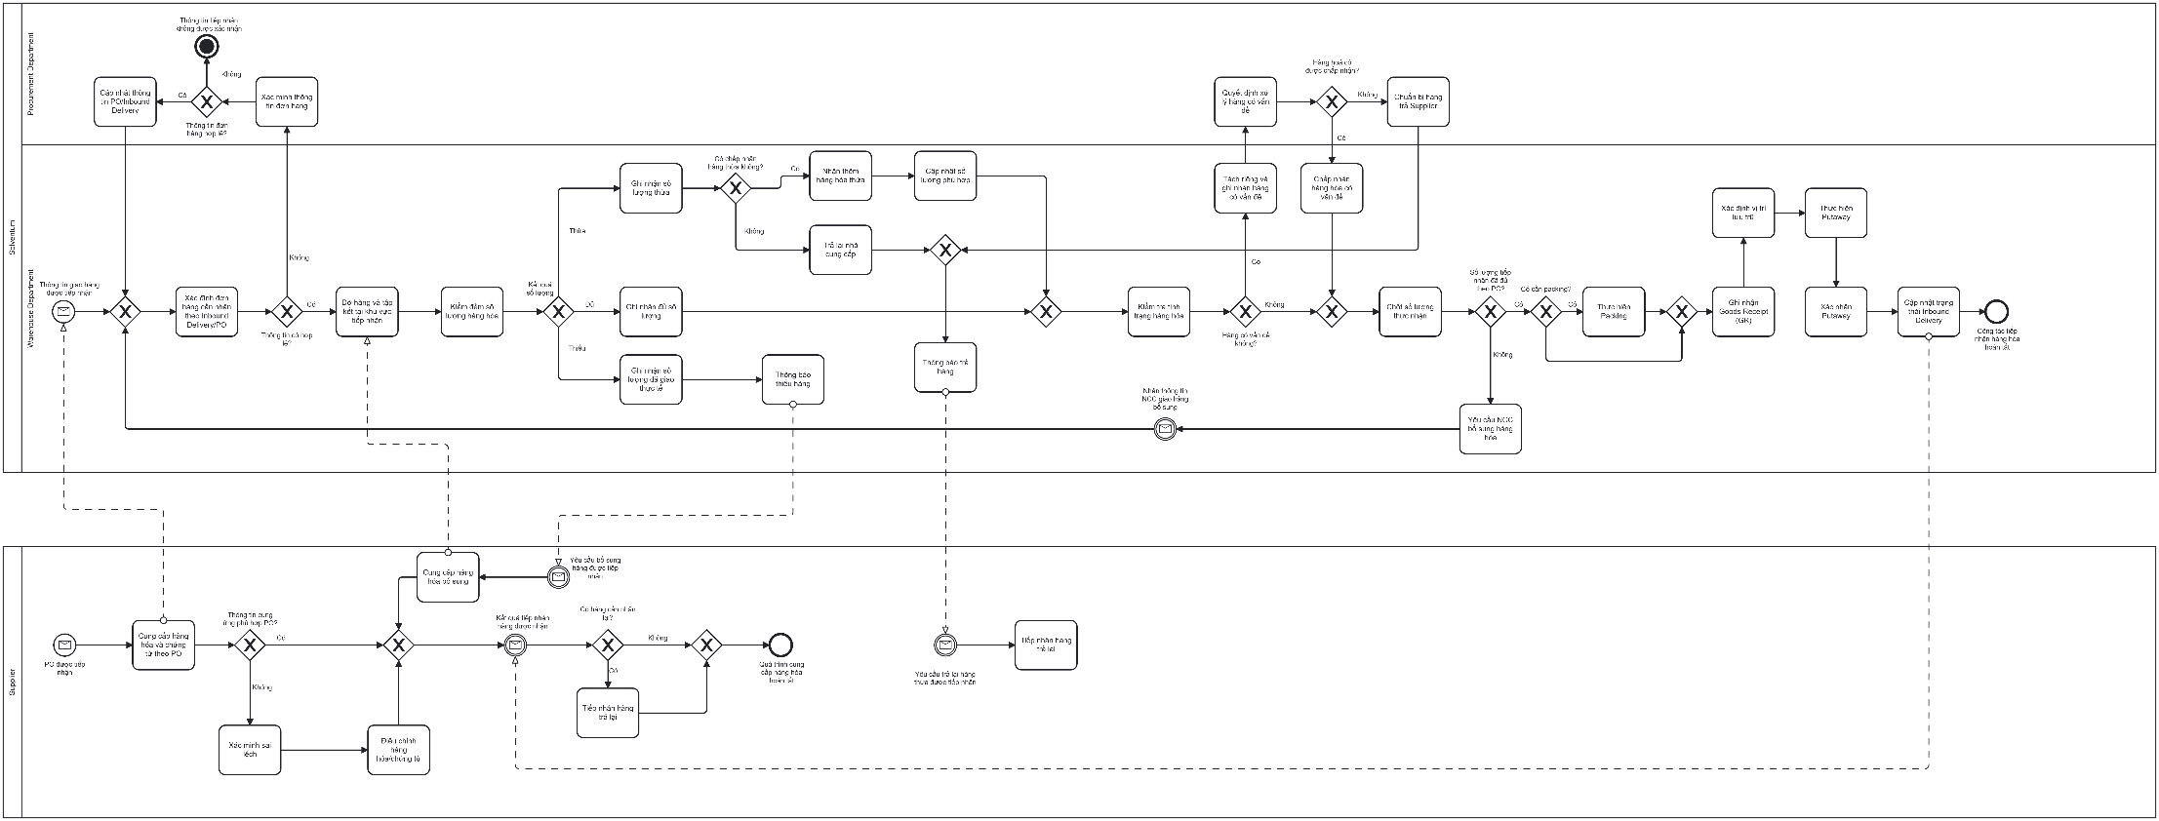
Hình 3.7. Mô hình BPMN Quản lý nhập kho – Inbound Processing

Qua quá trình mô hình hóa, sáu quy trình nghiệp vụ được thể hiện dưới dạng BPMN theo ba nhóm gồm quy trình quản lý, quy trình cốt lõi và quy trình hỗ trợ. Các mô hình này là cơ sở để xác định rõ luồng thực hiện và các điểm tương tác trong từng quy trình, đồng thời phục vụ cho việc lựa chọn và phân tích chuyên sâu quy trình ở các phần tiếp theo.
3.3. Phương pháp khám phá quy trình (Process Discovery)
Các mô hình BPMN trình bày tại mục 3.2 được xây dựng dựa trên phương pháp Process Discovery, thông qua việc thu thập và xác minh thông tin về phạm vi quy trình, các đối tượng tham gia, hoạt động, trình tự xử lý, các điểm ra quyết định, dữ liệu và hệ thống hỗ trợ.
Quá trình thu thập thông tin được thực hiện theo hai hướng chính gồm thu thập thông tin dựa trên bằng chứng (Evidence-based Discovery) và phỏng vấn các đối tượng liên quan (Interview-based Discovery). Việc kết hợp hai phương pháp giúp đối chiếu nội dung được quy định hoặc mô tả trong tài liệu với cách thức thực hiện nghiệp vụ trong thực tế, qua đó hạn chế việc xây dựng mô hình dựa trên giả định.
Bên cạnh mục tiêu phục vụ mô hình hóa BPMN As-Is, quá trình khám phá quy trình còn hướng đến việc thu thập các thông tin về hoạt động tạo giá trị, các điểm chuyển giao, thời gian chờ, xử lý lại, nguyên nhân phát sinh vấn đề và các dữ liệu có thể đo lường về thời gian, chất lượng và nguồn lực. Đây là cơ sở cho việc lựa chọn và phân tích chuyên sâu các quy trình ở các phần tiếp theo.
3.3.1. Thu thập thông tin dựa trên bằng chứng
Phương pháp dựa trên bằng chứng được sử dụng làm nguồn thông tin chính cho quá trình mô hình hóa. Các bằng chứng được xem xét bao gồm mô tả quy trình hiện có, sơ đồ tổ chức, tài liệu hướng dẫn nghiệp vụ, tài liệu hệ thống, thuật ngữ, sổ tay và các biểu mẫu hoặc chứng từ liên quan.
Các tài liệu được sử dụng không chỉ để xác định các bước nghiệp vụ mà còn hỗ trợ xác định các thành phần của mô hình BPMN như Actor, Pool, Lane, Activity, Event, Gateway và Data Object. Tùy theo đặc điểm của từng quy trình, các nguồn bằng chứng khác nhau được kết hợp nhằm phản ánh đầy đủ hơn phạm vi, tác nhân tham gia, trình tự xử lý và sự tương tác giữa các bộ phận hoặc hệ thống.
Đối với Quy trình hoạch định và triển khai chiến lược kinh doanh – Business Planning, các tài liệu về định hướng chiến lược và Long-Range Plan của Solventum được sử dụng để xác định các mục tiêu và định hướng phát triển của doanh nghiệp. Bên cạnh đó, thông tin về cơ cấu tổ chức và chức năng của các bộ phận được sử dụng để xác định các vai trò tham gia trong quá trình xây dựng, xem xét, phê duyệt và triển khai kế hoạch kinh doanh. Các nguồn thông tin này được kết hợp với kết quả khảo sát hoạt động thực tế tại Solventum Việt Nam để làm cơ sở xây dựng mô hình quy trình.
Đối với Quản lý khiếu nại khách hàng – Customer Complaint Management, nguồn tham khảo quan trọng là APAC M&SC Customer Complaint Management Procedure (APAC-SOP-659287). SOP xác định rõ phạm vi, vai trò, trách nhiệm và luồng xử lý complaint từ khi tiếp nhận đến khi hoàn tất hồ sơ. Quy trình tổng thể bao gồm các giai đoạn Receive Complaint, Assess Complaint, Process Complaint và Finalize Complaint. Đồng thời, tài liệu xác định Complaint Management có Process Owner thuộc Quality Management, qua đó làm cơ sở lựa chọn quy trình này như một quy trình con cụ thể thuộc phạm vi Quality Management để mô hình hóa trong Chương 3.
Tài liệu Standard of Procedure (SOP) for CFR – Quality / Service được sử dụng như nguồn bổ sung để làm rõ cách thức xử lý CFR ở mức vận hành. Tài liệu thể hiện việc tiếp nhận thông báo complaint, thu thập thông tin phục vụ việc tạo complaint, phối hợp giữa Buyer và CFR Coordinator, thực hiện credit adjustment, xử lý return, theo dõi quá trình investigation và đóng CFR. Tài liệu cũng mô tả sự hỗ trợ của các hệ thống như SAP, EIMS và Salesforce trong một số trường hợp xử lý.
Đối với Quản lý đơn hàng – Order Management (Order-to-Cash), các bộ tài liệu OTC201 – Order To Cash (OTC) Overview và OTC344 – Create Sales Orders được sử dụng để xác định phạm vi của Order Management và các hoạt động liên quan đến việc tạo, kiểm tra và xử lý Sales Order.
Đối với Quản lý dịch vụ và sửa chữa – Service Order Management, các bộ tài liệu OTC350 – Introduction to CRM-Service và OTC352 – Create and Manage CRM-Service Repair Orders được sử dụng để xác định các hoạt động từ tiếp nhận yêu cầu dịch vụ, tạo Service/Repair Order, lập báo giá, thực hiện dịch vụ đến xác nhận và hoàn tất đơn dịch vụ.
Đối với Quản lý mua hàng và cung ứng – Procurement Management, bộ tài liệu W4_STP – Procurement End User cung cấp cơ sở để xác định các hoạt động thuộc chu trình Source-to-Pay như tạo Purchase Requisition (PR), phê duyệt yêu cầu mua hàng, tạo và phát hành Purchase Order (PO), PO acknowledgement và theo dõi quá trình cung ứng của nhà cung cấp.
Đối với Quản lý nhập kho – Inbound Processing, bộ tài liệu LEX370 – Inbound Processing được sử dụng để xác định các nghiệp vụ liên quan đến Purchase Order, Inbound Delivery, Goods Receipt và các hoạt động xử lý hàng hóa trên hệ thống SAP EWM.
Các nguồn bằng chứng chính phục vụ quá trình mô hình hóa sáu quy trình nghiệp vụ được tổng hợp tại Bảng 3.2. Tùy theo đặc điểm của từng quy trình, nhóm sử dụng kết hợp tài liệu nghiệp vụ, tài liệu hướng dẫn hệ thống, sơ đồ tổ chức, biểu mẫu và thông tin thu thập từ thực tế nhằm xác định phạm vi, tác nhân, trình tự hoạt động, điểm ra quyết định và các đối tượng dữ liệu trong quy trình.
Bảng 3.2. Nguồn bằng chứng chính phục vụ mô hình hóa
Quy trình | Nguồn bằng chứng chính | Nội dung khai thác
Business Planning | Tài liệu chiến lược, Long-Range Plan, sơ đồ tổ chức và thông tin khảo sát | Mục tiêu, vai trò, lập và triển khai kế hoạch
Customer Complaint Management | APAC M&SC Customer Complaint Management Procedure; CFR SOP for Buyer | Complaint lifecycle, roles, investigation, resolution, closure
Order Management (Order-to-Cash) | OTC201; OTC344 | Order Management, Sales Order và luồng xử lý
Service Order Management | OTC350; OTC352 | Service request, Repair/Service Order, quotation, service completion
Procurement Management | W4_STP – Procurement End User | PR, Approval, PO, acknowledgement và supply
Inbound Processing | LEX370 – Inbound Processing | PO, Inbound Delivery, Goods Receipt và SAP EWM
Việc sử dụng nhiều nguồn bằng chứng cho phép nhóm đối chiếu thông tin giữa mô tả nghiệp vụ, chứng từ và hoạt động trên hệ thống. Đối với những nội dung chưa được tài liệu thể hiện đầy đủ, phương pháp phỏng vấn được sử dụng bổ sung nhằm xác minh và làm rõ thông tin phục vụ quá trình khám phá quy trình.
3.3.2. Phỏng vấn các đối tượng liên quan
Phỏng vấn được sử dụng như một phương pháp bổ sung cho Evidence-based Discovery, đặc biệt đối với những nội dung mà tài liệu chưa mô tả đầy đủ hoặc cần xác nhận cách thức áp dụng trong thực tế.
Các đối tượng được lựa chọn dựa trên vai trò, trách nhiệm và mức độ tham gia vào từng quy trình. Nội dung phỏng vấn trước hết nhằm xác minh phạm vi quy trình, điểm bắt đầu và kết thúc, trình tự hoạt động, trách nhiệm của các bên, các điểm ra quyết định, hệ thống và chứng từ được sử dụng cũng như các trường hợp ngoại lệ.
Bên cạnh việc xác minh mô hình BPMN, hoạt động phỏng vấn còn được sử dụng để thu thập thông tin phục vụ phân tích quy trình. Nội dung này tập trung vào các hoạt động tạo giá trị, các điểm chuyển giao thông tin hoặc trách nhiệm, thời gian chờ, hoạt động bổ sung hoặc xử lý lại, những vấn đề thường phát sinh và nguyên nhân của các vấn đề đó. Đối với những thông tin có khả năng đo lường, người tham gia được yêu cầu cung cấp số liệu thực tế hoặc ước tính dựa trên kinh nghiệm liên quan đến khối lượng xử lý, thời gian, chất lượng và nguồn lực sử dụng.
Các nhóm đối tượng cần thu thập hoặc xác minh thông tin theo từng quy trình được tổng hợp tại Bảng 3.3.
Bảng 3.3. Đối tượng khảo sát theo quy trình
Quy trình | Đối tượng/vai trò liên quan | Nội dung cần xác minh
Business Planning | Management và các bộ phận chức năng | Lập kế hoạch, phê duyệt và triển khai
Customer Complaint Management | CIR Team, Complaint Coordinator, Resolution Owner và các bên liên quan | Tiếp nhận, đánh giá, điều tra, xử lý và đóng complaint
Order Management | Sales/Customer Service và các bên liên quan | Sales Order và luồng xử lý đơn hàng
Service Order Management | Service Admin, Technical Service và các bên liên quan | Service request, quotation, Service Order và completion
Procurement Management | Procurement/Buyer và các bên liên quan | PR, approval, PO và cung ứng
Inbound Processing | Warehouse và các bên liên quan | Inbound Delivery, nhận hàng và Goods Receipt
Bảng 3.3 xác định các đối tượng có thể được khảo sát hoặc cung cấp thông tin dựa trên vai trò của họ trong quy trình. Việc sử dụng thông tin phỏng vấn trong phân tích chỉ được thực hiện đối với những trường hợp có kết quả khảo sát hoặc thông tin thực tế tương ứng, tránh xem danh sách đối tượng dự kiến là bằng chứng rằng tất cả các đối tượng đã được phỏng vấn.
3.3.3. Danh sách câu hỏi phỏng vấn
Để chuẩn hóa quá trình thu thập thông tin, bộ câu hỏi phỏng vấn được xây dựng theo hai nhóm gồm câu hỏi định tính và câu hỏi định lượng. Mỗi nhóm gồm 10 câu hỏi, trong đó có 5 câu hỏi có cấu trúc và 5 câu hỏi không có cấu trúc.
Câu hỏi định tính tập trung vào đặc điểm thực hiện công việc, giá trị của các hoạt động, các điểm chuyển giao, thời gian chờ, xử lý lại, khó khăn và nguyên nhân của các vấn đề phát sinh. Câu hỏi định lượng tập trung thu thập các dữ liệu có thể đo lường về khối lượng xử lý, thời gian, chất lượng và nguồn lực/chi phí.
Bộ câu hỏi được sử dụng linh hoạt theo vai trò và mức độ tham gia của từng đối tượng; không phải tất cả câu hỏi đều được áp dụng giống nhau cho mọi đối tượng tham gia quy trình.
a. Câu hỏi định tính có cấu trúc
Bảng 3.4. Danh sách câu hỏi định tính có cấu trúc
STT | Câu hỏi | Phương án trả lời
1 | Anh/chị đánh giá mức độ cần thiết của các hoạt động hiện tại trong quy trình như thế nào? | Rất cần thiết  Cần thiết  Bình thường  Ít cần thiết  Không cần thiết
2 | Mức độ thường xuyên phải chuyển giao thông tin, chứng từ hoặc công việc giữa các bên trong quá trình xử lý như thế nào? | Rất thường xuyên  Thường xuyên  Thỉnh thoảng  Hiếm khi  Không xảy ra
3 | Mức độ thường xuyên phải chờ thông tin, phản hồi, xác nhận hoặc phê duyệt từ bên khác như thế nào? | Rất thường xuyên  Thường xuyên  Thỉnh thoảng  Hiếm khi  Không xảy ra
4 | Mức độ thường xuyên phải bổ sung, điều chỉnh hoặc thực hiện lại công việc đã xử lý như thế nào? | Rất thường xuyên  Thường xuyên  Thỉnh thoảng  Hiếm khi  Không xảy ra
5 | Anh/chị đánh giá mức độ ảnh hưởng của các vấn đề phát sinh đến hiệu quả chung của quy trình như thế nào? | Rất lớn  Lớn  Trung bình  Thấp  Không đáng kể
b. Câu hỏi định tính không có cấu trúc
Bảng 3.5. Danh sách câu hỏi định tính không có cấu trúc
STT | Câu hỏi
1 | Theo anh/chị, những hoạt động nào trong quy trình trực tiếp tạo ra giá trị cho kết quả cuối cùng và những hoạt động nào chủ yếu phục vụ kiểm soát hoặc hỗ trợ nội bộ? Vì sao?
2 | Những bước nào thường phát sinh việc chuyển giao thông tin, chứng từ hoặc trách nhiệm giữa các bên và việc chuyển giao này thường gặp khó khăn gì?
3 | Những hoạt động nào thường phải chờ thông tin, phản hồi, xác nhận, phê duyệt hoặc điều kiện khác trước khi có thể tiếp tục?
4 | Những trường hợp nào thường làm công việc phải được bổ sung, điều chỉnh, kiểm tra lại hoặc thực hiện lại?
5 | Theo kinh nghiệm của anh/chị, nguyên nhân chính dẫn đến các vấn đề hoặc sự chậm trễ trong quy trình là gì? Hoạt động nào nên được ưu tiên cải tiến và vì sao?
  - Câu hỏi định lượng có cấu trúc
Các câu hỏi định lượng có cấu trúc sử dụng đơn vị trả lời được xác định trước thay vì giới hạn người tham gia trong các khoảng giá trị cố định. Cách tiếp cận này giúp thu được số liệu cụ thể đồng thời hạn chế việc thiết lập các khoảng giá trị không phản ánh đúng đặc điểm của từng quy trình.
Bảng 3.6. Danh sách câu hỏi định lượng có cấu trúc
STT | Câu hỏi | Phương án trả lời
1 | Trung bình mỗi tháng có bao nhiêu yêu cầu/giao dịch thuộc quy trình được xử lý? | _____ yêu cầu/tháng
2 | Thời gian trung bình từ khi một yêu cầu/giao dịch bắt đầu đến khi hoàn thành là bao lâu? | _____ giờ/ngày
3 | Trong tổng thời gian trên, thời gian thực tế dành cho việc xử lý công việc khoảng bao lâu? | _____ giờ/ngày
4 | Trung bình trong 100 yêu cầu/giao dịch có bao nhiêu trường hợp phải bổ sung, sửa đổi hoặc thực hiện lại ít nhất một bước? | _____ /100 yêu cầu
5 | Trung bình trong 100 yêu cầu/giao dịch có bao nhiêu trường hợp được hoàn thành đúng thời hạn hoặc SLA áp dụng? | _____ /100 yêu cầu
d. Câu hỏi định lượng không có cấu trúc
Các câu hỏi định lượng không có cấu trúc được sử dụng để thu thập sâu hơn các giá trị định lượng tại từng hoạt động hoặc tình huống cụ thể. Người tham gia có thể cung cấp số liệu thực tế hoặc giá trị ước tính dựa trên kinh nghiệm thực hiện công việc.
Bảng 3.7. Danh sách câu hỏi định lượng không có cấu trúc
STT | Câu hỏi
1 | Theo dữ liệu hoặc kinh nghiệm thực tế, những bước nào chiếm nhiều thời gian nhất trong quy trình và thời gian trung bình của từng bước khoảng bao lâu?
2 | Những bước nào thường phát sinh thời gian chờ và thời gian chờ trung bình tại từng bước khoảng bao lâu?
3 | Khi một yêu cầu phải bổ sung, sửa đổi hoặc thực hiện lại, trung bình phát sinh thêm bao nhiêu thời gian xử lý?
4 | Đối với một yêu cầu/giao dịch điển hình, có bao nhiêu người tham gia xử lý và tổng số giờ công sử dụng khoảng bao nhiêu?
5 | Đối với những hoạt động có thể xác định được chi phí, chi phí hoặc nguồn lực phát sinh chủ yếu nằm ở những hoạt động nào và giá trị ước tính khoảng bao nhiêu?
Thông tin thu thập từ các câu hỏi định tính được sử dụng kết hợp với mô hình BPMN As-Is để nhận diện các hoạt động tạo giá trị, hoạt động hỗ trợ, hoạt động không tạo giá trị, các điểm chuyển giao, thời gian chờ, xử lý lại và nguyên nhân của những vấn đề phát sinh. Dữ liệu định lượng được sử dụng để xem xét các chỉ số liên quan đến thời gian, chất lượng và nguồn lực/chi phí.
Kết quả phỏng vấn được đối chiếu với các nguồn bằng chứng nhằm hạn chế việc đánh giá quy trình chỉ dựa trên nhận định chủ quan. Các thông tin thu thập được đồng thời là một trong những cơ sở để lựa chọn quy trình phân tích chuyên sâu tại mục 3.4 và thực hiện các phân tích định tính, định lượng ở chương tiếp theo.

3.4. Lựa chọn quy trình phân tích chuyên sâu
Trên cơ sở kết quả mô hình hóa BPMN và các thông tin thu thập trong quá trình Process Discovery, đề tài tiến hành xem xét sáu quy trình nghiệp vụ nhằm lựa chọn các quy trình phù hợp cho bước phân tích chuyên sâu. Việc lựa chọn không chỉ dựa trên vai trò của quy trình trong kiến trúc quy trình nghiệp vụ mà còn xem xét đặc điểm vận hành, khả năng nhận diện các vấn đề và khả năng thu thập dữ liệu phục vụ phân tích định tính và định lượng.
3.4.1. Tiêu chí lựa chọn quy trình
Sau khi mô hình hóa sáu quy trình nghiệp vụ, đề tài tiến hành xem xét để lựa chọn các quy trình phù hợp cho bước phân tích chuyên sâu. Việc lựa chọn không chỉ dựa trên vai trò của quy trình trong kiến trúc quy trình nghiệp vụ mà còn xem xét đặc điểm vận hành và khả năng thực hiện các phương pháp phân tích định tính, định lượng ở các bước tiếp theo.
Các tiêu chí lựa chọn được xác định như sau:
Bảng 3.8. Tiêu chí lựa chọn quy trình phân tích chuyên sâu
STT | Tiêu chí | Nội dung xem xét
1 | Mức độ tương tác giữa các bên | Quy trình có sự tham gia và phối hợp của nhiều vai trò hoặc bộ phận trong quá trình thực hiện.
2 | Mức độ chuyển giao công việc | Quy trình có các điểm bàn giao thông tin, chứng từ hoặc trách nhiệm giữa các đối tượng tham gia.
3 | Khả năng phát sinh thời gian chờ | Quy trình có các hoạt động chờ xử lý, chờ phản hồi, chờ phê duyệt hoặc phụ thuộc vào hoạt động khác.
4 | Khả năng phân tích định lượng | Có khả năng xác định hoặc thu thập các chỉ số liên quan đến thời gian, chi phí, khối lượng xử lý và chất lượng.
5 | Tiềm năng cải tiến | Quy trình có các hoạt động hoặc điểm tương tác có thể được xem xét dưới góc độ giá trị gia tăng, lãng phí và hiệu quả vận hành.
Các tiêu chí trên được sử dụng như cơ sở thống nhất để xem xét sáu quy trình đã mô hình hóa, thay vì lựa chọn quy trình phân tích chỉ dựa trên nhận định chủ quan. Trong đó, các tiêu chí về tương tác, chuyển giao công việc và thời gian chờ hỗ trợ việc phân tích các dạng lãng phí; trong khi khả năng phân tích định lượng và tiềm năng cải tiến giúp xác định mức độ phù hợp của quy trình đối với các phân tích về Time, Cost và Quality ở phần tiếp theo.
3.4.2. Đánh giá và kết quả lựa chọn
Trên cơ sở các tiêu chí đã xác định tại mục 3.4.1, sáu quy trình được xem xét nhằm xác định mức độ phù hợp cho phân tích chuyên sâu. Việc đánh giá tập trung vào đặc điểm của từng quy trình thể hiện qua kết quả khảo sát và mô hình hóa, bao gồm mức độ tương tác giữa các bên, số điểm chuyển giao công việc, khả năng phát sinh thời gian chờ, khả năng phân tích định lượng và tiềm năng cải tiến.
Bảng 3.9. Đánh giá mức độ phù hợp của các quy trình cho phân tích chuyên sâu
Quy trình | Tương tác giữa các bên | Chuyển giao công việc | Khả năng phát sinh chờ | Khả năng phân tích định lượng | Tiềm năng cải tiến
Business Planning | Cao | Trung bình | Trung bình | Thấp | Trung bình
Customer Complaint Management | Cao | Cao | Cao | Trung bình | Cao
Order Management | Trung bình | Trung bình | Trung bình | Cao | Trung bình
Service Order Management | Cao | Cao | Cao | Cao | Cao
Procurement Management | Cao | Cao | Cao | Cao | Cao
Inbound Processing | Trung bình | Trung bình | Trung bình | Cao | Trung bình
Ghi chú: Mức độ Cao – Trung bình – Thấp được đánh giá tương đối dựa trên đặc điểm của các quy trình đã khảo sát và mô hình hóa, phục vụ mục đích lựa chọn quy trình để phân tích chuyên sâu.
Kết quả đánh giá cho thấy các quy trình có mức độ phù hợp khác nhau đối với mục tiêu phân tích. Trong đó, Service Order Management có nhiều điểm tương tác và chuyển giao giữa các bên trong quá trình tiếp nhận yêu cầu, xử lý Service/Repair Order, báo giá và hoàn tất dịch vụ. Procurement Management cũng có nhiều điểm chuyển giao và phụ thuộc giữa các hoạt động từ Purchase Requisition, phê duyệt, Purchase Order đến quá trình cung ứng. Đặc điểm này tạo điều kiện để xem xét các yếu tố như thời gian xử lý, thời gian chờ, nguồn lực sử dụng và các hoạt động có khả năng phát sinh lãng phí.
Trên cơ sở kết quả đánh giá, nhóm lựa chọn 2 mô hình:
- Quản lý dịch vụ và sửa chữa – Service Order Management
- Quản lý mua hàng và cung ứng – Procurement Management
3.5. Kết luận chương
Chương 3 đã xây dựng các mô hình BPMN trên cơ sở thông tin thu thập từ tài liệu và các nguồn liên quan, qua đó thể hiện trực quan luồng thực hiện và sự tương tác giữa các đối tượng trong từng quy trình. Trên cơ sở các mô hình đã xây dựng, đề tài tiếp tục xem xét các tiêu chí về đặc điểm vận hành và khả năng phân tích để lựa chọn quy trình phù hợp cho bước nghiên cứu tiếp theo.
Kết quả của Chương 3 là cơ sở để chuyển sang chương tiếp theo, trong đó các quy trình được lựa chọn sẽ được phân tích sâu hơn về giá trị gia tăng, lãng phí, nguyên nhân, đồng thời xem xét các khía cạnh thời gian, chất lượng và chi phí nhằm nhận diện vấn đề và đề xuất hướng cải tiến phù hợp.

TÀI LIỆU THAM KHẢO

[1]https://www.solventum.com/en-gb/home/oral-care/brain-floss/blog/2024/4/3m-health-care-is-now-solventum/
[2] https://www.solventum.com/en-us/home/our-company/partners-suppliers/
[3] https://umbrex.com/resources/company-profiles/solventum/
[4] https://investors.solventum.com/news-events/press-releases/detail/95/solventum-to-present-value-creation-formula-and-long-range-plan-at-2025-investor-day
[5]https://pestel-analysis.com/blogs/brief-history/solventum

